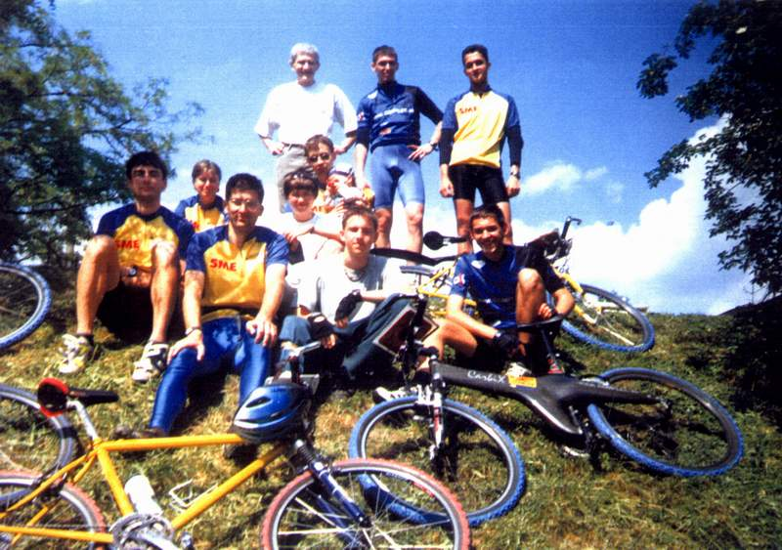

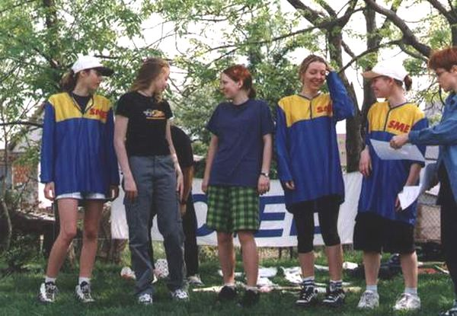

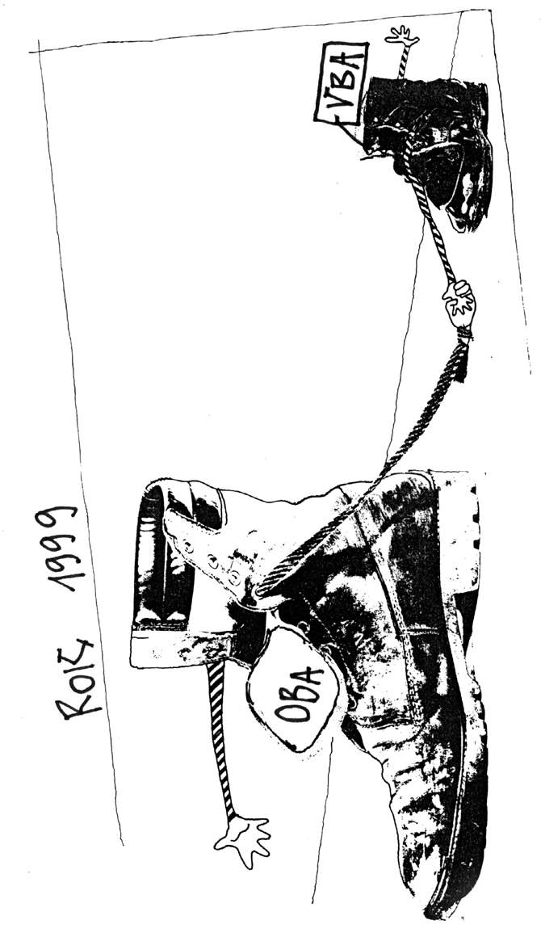
OB / OC

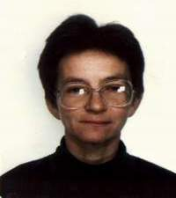  Eva Králová  08.07.1947  Rezedová 28, BA  D: 43296613  R: 52496800  kralova@vazka.sk | 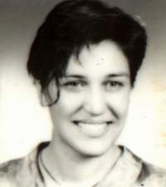  Katarína Marhevková  07.02.1974  Mládeže 2350/20, Poprad  BA: 60296561  Praha: 0271742442  M: 0903/620900  katka7@yahoo.com
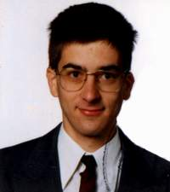  Milan Kováč  18.01.1971  Lachova 39, BA 851 03  D: 62240710  R: 44452154  M: 0903/255254  kovacm@contex.sk | 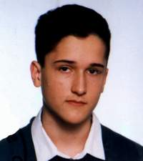  Juraj Opršal  12.05.1983  Fraňa Krála 16, BA  D: 52497762  juro.oprsal@nextra.sk
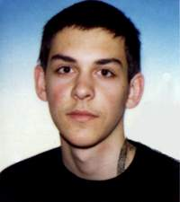  Ján Matušík  30.10.1982  Nábr.L.Svob. 56, BA 811 02  D: 54416351  matusik@nextra.sk | 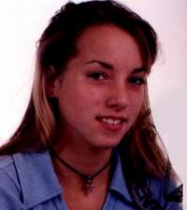  Ľudmila Grauzelová  18.02.1983  Heyrovského 13, BA  D: 64780169
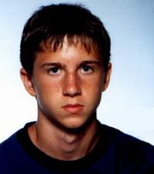  Vojtech Drobný  02.01.1984  Bzovícka 30, BA  D: 63821406 | 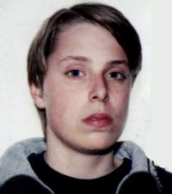  Martin Szimonisz  26.04.1983  J. C. Hronského26, BA 831 02  D: 44254686  M: 0905/973368
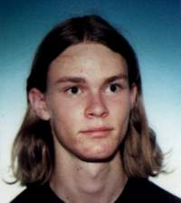  Ondrej Papánek  12.01.1983 – 16.10.2000  Hlaváčikova 14, BA 841 05  D: 65315291  papanek@uk2.net | 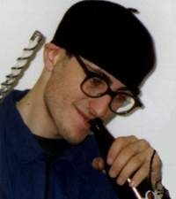  Pavel Pekárek  22.07.1969  Kuncova 8, Brno 602 00  R: 00420-5-47126250-1  M: 00420-603-421081  pekic@brainsys.cz
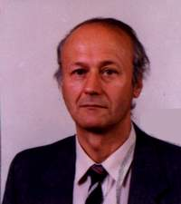  Blažej Král  11.07.1943  Rezedová 28, BA  D: 43296613 |   David Goliáš  03.11.1982  Legionárska 5, BA 831 04  D: 55576426  davidko@nextra.sk
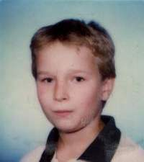
Jaroslav Zacko
08.07.1984
Vavilovova 2 BA 851 01
D: 62244627

OB

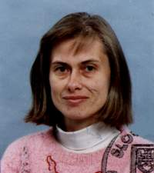  Jaroslava Argajová  28.04.1961  P. Horova 17, BA  D: 64775925  argi@vazka.sk | 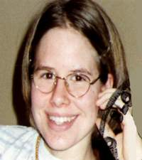  Barbora Lauková  19.09.1982  Ševčenkova 28, BA  D: 62241593
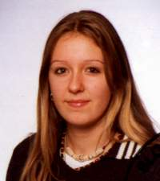  Martina Matúšová  28.11.1982  Wolkrova 7, BA  D: 62243225 | 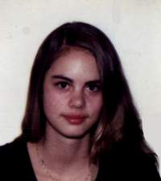  Denisa Kabzanová  03.11.1984  Lenardova 14, BA  D: 63451629
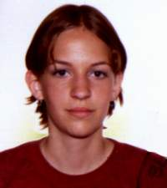  Zuzana Žabková  19.07.1984  Černyševského 1, BA 851 01  D: 62241442  froggirl@miesto.sk | 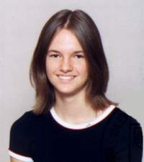  Simona Šimunková  02.08.1984  Račianska 41, BA  D: 44251961
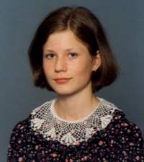  Miroslava Fekiačová  04.03.1985  Bajzova 1, BA 821 08  D: 55414763 | 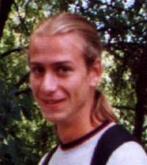  Tomáš Kotman  28.10.1982

HOSTIA

Mikuláš Šabo  11.03.1978  Sedmokráskova 8, BA  D: 43330963  R: 44454920-22  M: 0901/713527  M: 0903/227734  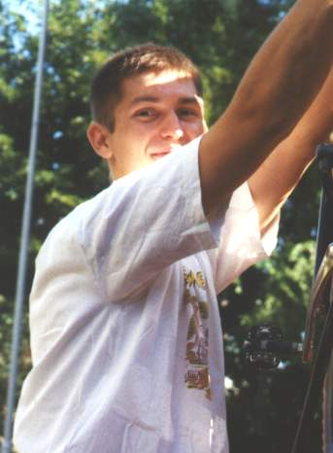  mikisabo@pobox.sk | Peter Mlynárik  13.02.1965  Sadmelijská 3, BA 831 06  R: 50582585  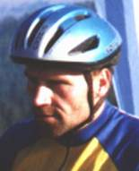  M:0905/415118
Tomáš Navrátil  21.09.1968  Slávičie Údolie 12, BA  D: 62801895  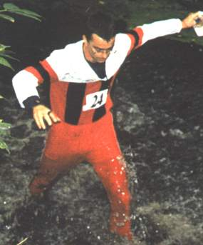  geopam@ba.telecom.sk | 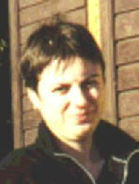  Katarína Navrátilová  24.11.1973  Slávičie Údolie 12, BA 811 02 D: 62801895  D: 62801895  geopam@ba.telecom.sk
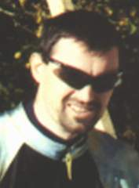  Rostislav Navrátil 11.06.1966  Slávičie Údolie 12, BA  D: 62801895  D: 00420659352832  M: 0905/956453 | 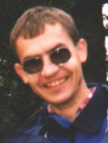  Juraj Šmelík  01.03.1966  Martinčekova 26, BA 821 09 R: 44873135  D: 44876135
Barbora Šmelíková  13.01.1969  Martinčekova 26, BA  D: 53411246 | 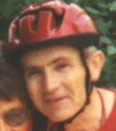  Ľudovít Šmelík  25.07.1943  Písecká 7, V.K. 990 01  M: 0905/838825
David Zámečník
x.x.1975
Utěckovská 39/B, Brno
D: 00420541238148

Ako sme sa zrodili

Zrod /pôrod/ býva rôzny, často ťažký, komplikovaný ale aj ľahký a spontánny. Zrod nášho klubu bol komplikovaný a ťahal sa dlho po dvoch líniach. Tá prvá dozrievala vtedy, ked sme zistili že naše výsledky sa nezaratúvajú do rebríčka, hoci sme boli / poniektorí / registrovaní v ORIENT klube, v rebríčku sme chýbali / to vadilo najviac mladým chlapcom /. Druhá sa zrodila v hlave tata Matušíka na poslednom dvojkole SP v Pezinku, kedy začal tvoriť predstavu Školského orientačného klubu - Orklubu. Ja som si nechala dvere otvorené a rozhodnutie malo padnúť na záverečnej klubovici ORIENT klubu, ktorá sa uskutočnila u nás, do Borkinho bytíka sme sa už toľkí orienťáci nemohli vpratať, a navyše na svete už bola Terezka. Decká prišli na čas, dospeláci meškali. A tak kým som chystala chlebíčky poskytla som albumčeky s fotkami z rôznych akcií / OB, OC, Karpatrek .../. Dospeláci sa sunuli po jednom, priniesli i alkohol, ale okrem Mikiho červeného vína sa nič nevypilo a tak napr. becherovka poputovala s majiteľom domov. Zato Jelkine koláčiky šli na dračku. Všetci sme sa prekrikovali, spomínali. Terezka s au pair Blažejom len vyvaľovala okále. Vyhodnotila som našu nultú sezónu pod ochrannými krídlami Navrátilovcov, ktorí nám pomáhali s orienťákmi na Účelových cvičeniach na Kačíne, na Kočape v Kučišdorfskej, Opatovskej doline a v posledných rokoch v Chtelnici, a Rosťovi sme darovali tričko GVB. Dokonca som ušetrila aj financie zo zájazdov na Pezbabu a mohla som odmeniť Hanku, Stanku, Janka a Jura. Určite ich to prekvapilo a najmä potešilo. Diskutovalo sa ako ďalej s nami, ostať v ORIENTE, zaregistrovať sa pod Školským športovým klubom VBA alebo vytvoriť nový klub ORKLUB. Odpoveď na otázku „byť či nebyť“ dal Tom - zaregistrujte Školský športový klub a my budeme u vás hosťovať. A tak začala zakladacia anabáza. Pripravila som doklady, stanovy SAŠŠ, ŠŠK, zaplatila registráciu 200.- u Puca, vybavila prestupy a hosťovačky, zaregistrovala nových členov. A urobila celkom slušné fotky / aspoň podľa Jurovho tatka / v záhradách pod Kolibou do vznikajúceho katalógu, ktorý vyhotovila Jančiho tata firma TELPIC. Dokonca som im poskytla aj plnú moc, ja blbec. Som veľmi neskúsená podnikateľka . Nanominovala som sa za predsedu, no čo už, keď od 1992 som predsedom nášho ŠŠK VBA a vlastne aj ten som založila ja. Pokladníka som určila Jura, keď je takým dobrým matematikom, nech sa trápi.
A tak sme začali našu prvú sezónu. Snažila som sa chalanov nakontaktovať na Puca, sťaby trénera, ale okrem vstupných testov, ktoré s nimi urobil, 1-2 tréningových plánov a 1-2- tréningov, zo spolupráce nebolo nič. Neviem doteraz kto bol na vine. A tak začali utorňajšie tréningy v telocvični, mapové tréningy s ujom Peťom, v zime tréningy na bežkách v Karpatoch i na Pezbabe a nekonečné množstvo km na bike dokonca i na snehu. Nechýbali i sústredenia : Kubhoľa, Slovraj, KOČAP, Skalka. Dochádzka tak striedavo, len chalanské duo so mnou ju malo super. Ukázalo sa to hned na jar, či už na parkáčoch, jarných OB ale najmä na OC v SP. Pridali sa k nim Vojto, Maťa, Barča, doteraz si myslím, že len kvôli snowboardu na Kubholi, ale aj Denisa, Simona a neskôr Zuzka, Martin a nakoniec robka Mirka. Mali sme i popularitu, písali o nás v novinách /SME/, hovorili sme do rozhlasu /Regina/ .
Eva
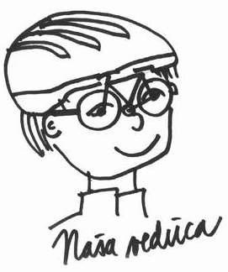

Pod krídlami dvoch starostlivých „rodičov“

V kvarte sme sa spolu s mojou najlepšou kamarátkou Stankou rozhodli zúčastniť Majstrovstiev školy v orientačnom behu. Konali sa na Kolibe. Obidve sme sa stratili, ale po zlom začiatku prišiel dobrý koniec: po hodine blúdenia sme nakoniec predsa došli do cieľa s orazenými všetkými kontrolami. Keďže sme patrili ešte medzi žiačky, zobrali nás na krajské kolo. Tam to dopadlo nad očakávanie: dobehla som do cieľa bez blúdenia a skončila som štvrtá. Povzbudilo ma to a rozhodla som sa venovať viac času orientačnému behu. Chodila som na preteky v najbližšom okolí a po roku ma teta Eva (pani profesorka Králová) zaregistrovala do Rapidu. To ale ešte netušila, že o pol roka založí klub orienťákov na Vazke.
Na Vazku chodím už siedmy rok a tak sa očakávalo, že prestúpim do ŠOK-u. Na jednej strane bola teta Eva, ktorá nám stále odovzdáva svoju lásku k orienťáku a je pre nás vzorom veľkej bojovníčky, ktorá sa nikdy nevzdáva (ale orientáciu v teréne sa učí od iných). Na druhej strane bol Peter Sláma, tréner Rapidu, ktorý svoje bohaté skúsenosti z orienťáku odovzdáva svojim zverencom. Rozhodla som sa pre ochranné krídla tatka Slámu a rozhodla som sa dobre. Mamka Eva ma aj napriek tomu naďalej zahŕňa svojou láskou a starostlivosťou.
Nuž a ja, ako dieťa z úplnej orienťáckej rodiny, nemám inú možnosť, len splniť očakávania svojich orienťáckych rodičov – bojovať o stále lepšie a lepšie výsledky.
Hanka Bajtošová

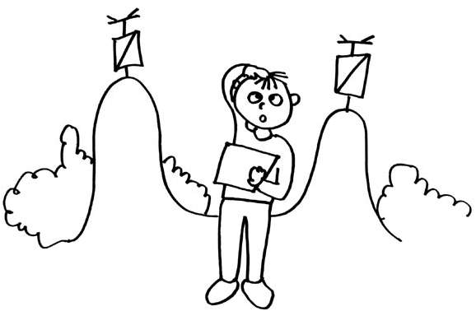

Prvá sezóna vo VBA

Tak čafte… Je koniec našej prvej oddielovej sezóny… dobre nie??? A ako som ju videla ja??? No bola hmmmm…
Na začiatku keď bola ešte len príprava. Tak tá bola úplne SUPER… hovorila som si “som dobrá.. každý deň plávam a ešte okrem toho mám inú aerobnú činnosť Eva bude mať radosť a nielen ona…”….. ale čo čert nechcel…..
Krásny veľkonočný piatok som sa vybral ako stále na super skialpinistickú túru na Patriu…. Jój sneh bol super taký fajn firn… ten kto to pozná určite teraz krochká….. slniečko - teplučko úplná pohoda. A tak som sa pustila dole krásne vysneženým žľabom a doma som sa ocitla už s nohou v sádre .. takže moje bikovanie… cvičenie a plávanie bolo v … ale do povedomia okolia sa táto akcia zapísala ako „Akcia keď Katka skákala s vrtuľníka“
Keď už som bola konečne ako tak schopná ohýbať nohu podarilo sa mi (aj keď som na to nepotrebovala veľa námahy) nahovoriť klasicky tetu Evu na Banskoštiavnický maratón. SUPER AKCIA (organizácia, JEDLOOOO atď...)…. Stretli sme sa tam Ja, Eva, Milan a Ondrej a Lumilka…. Všetci prvý krát na cyklomaratóne. Bol úžasný… Strašne pršalo nikomu sa nechcelo, ale *nakoniec však sme nejaký frajeri*… sme sa zmužili a zženštili a hej rup na biky… i keď som v prvom kopci stratila Milana, Ondra a aj Evu z dohľadu, ktorá sa zamotala niekde medzi chlapov /však to poznáme (vzájomná interakcia medzi mužmi a tetou Evou??)/ tak sme došli úplne super… Špinavý že by nás ani vlastné matere nespoznali sme dorazili všetci do cieľa. Ja som bola rada, že som to s kolenom, ktoré nevedelo prejsť 500 metrov bez opuchu prešla celé (i keď koleno vyzeralo ako basketbalka)…….. Eva šťastná že bola hneď za mnou (však nik sa nepýta na čas NEEE), Milan mal toho plné brejle ale prešiel to s úsmevom a ešte k tomu šoféroval na Skalku... (máš môj obdiv Milan) A Ondrej ktorý dopadol z nás najsamlepšie si to ešte s úsmevom na tvári a s plným bruchom odbikoval k babke neviem ktorým smerom....
Potom nasledovali moje prvé v sezóne orientačné preteky..... Úžasný deň ako vždy keď Nitra niečo organizuje vybaví počasie s teplotou nad 30°C nech si užijeme teplo pod prilbou a hor sa cez rodinné domčeky do kopcov..... Hoci som mala plný CamellBack tak vody bolo trošku málo .... VŠAK SAJMON hahaha .....
No kolienko vydržalo
Ešte preteky v Luhačoviciach... tak tam bolo Uffffff KOPCOVITÓÓÓÓÓÓÓ. Ale naši mlaďasi nesklamali a myslím, že ani Milan nesklamal... hanácka slivovica putovala na do jeho rúk a odtiaľ nejaký ten glg na záver sezóny (no o tom môže povedať iba Tomáš a Mlynko a...)
Nasledoval krásny jesenný deň, kde sme sa stretli na Jahodnej pri Košiciach. Bolo krásne! ALE!!! Pre nás všetkých nakoniec veľmi smutno... Ešte než stihol Ondrej odísť do lesa sa mi smial ako vreštím keď sa spúšťam zjazdy.
A.... Od Jahodnej nám chýba ONDREJ člen nášho VBA.
Chýbaš nám Ondrej!
Potom už bol iba sveťák v Maďarsku a na Donovalách.... kde sme ako celú sezónu vychytili super počasie.... no bike ma nepočúval a ani celá Katka sa nevedela nijak skoordinovať s mojím žltým tátošom. A preto teraz vyčistený odpočíva v mojej izbe a keď občas idem domov tak na mňa hľadí a teší sa na ďalšiu sezónu vo VBA.

Takže aká bola moja prvá sezóna vo VBA???

Myslím si že bola .... hmmm ako to povedať... no poviem že ... „BOLA“....

Sľubujem že tú ďalšiu nebudem „skákať z vrtuľníka“ a bude lepšia.

Však som z VBA neee???
Ja Katarínka

Spomienky na minulosť v Slovenskom raji 2000

Moja idea o spoločnom sústredení bikerov a obákov mi skoro nevyšla.
Maťa s Barčou odmietli kvôli peniazom/idú do Španielska/, Hanka išla fidlikať do Nórska, a tak našu minivýpravu doplnili prvajdy Simona a Žabka, „babka Peťa“ a styčný dôstojník Milan K. Kaťa Mar. si pre istotu zlomila nohu.
Termín : 27.5. - 1.6. Podlesok - Hrabušice
2. - 4.6. Spišská Nová Ves
Vedúca : Eva K
Členovia výpravy : Jano, Juro, Stanka, Vojto, Denisa, Simona, Žabka, Peťa
Styčný dôstojník : Milan K

NEDEĽA : 27.5.
Ranný zmätok v domácnostiach určite zobudil nielen aktérov sústreďka, ale i rodičov, ktorí prišli ratolesti odprevadiť na stanicu. A nehovoriac, že hore boli, babky, dedkovia, psy ....
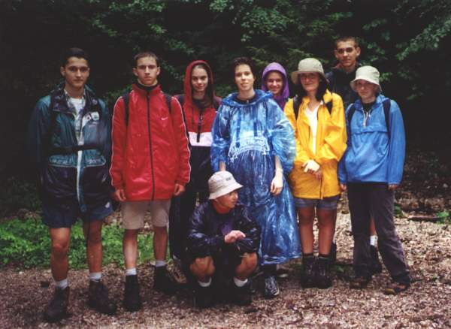
Schádzali sme sa pod schodami vpravo, traja sme prišli skôr / kvôli bicyklom/. Stanka, Juro a ja. U Stanky môj bike prenocoval, netrúfala som ísť ráno s báglom na mojom koníkovi Ferdovi. Jurjur si trúfol, Jano a Vojto zmäkli, prišli pešky. Votíškov ocko síce splietal príhody o krádeži bike na železnici, no ja som radšej o tom ani nešpitla. Nalodili sme sa dosť zložito, veľkosť báglov bola povážlivá a my sme nemali miestenky. Veď načo v nedeľu ráno. Och, aká chyba. Uprene sme sledovali prvý prichádzajúci vozeň 2. triedy, ktorý zastal pred nami a zaujali sme miesta vo vozni, ale zrazu sa zjavili staré panie idúce na liečenie a mali nielen miestenky, ale aj riadne podrezaný jazyk. A keďže bolo ešte do odchodu vlaku dosť času, zabehla som kúpiť miestenky /do 1. vozňa/ a s pomocou rodičov sme sa premiestnili - systémom „ Cigáni idú do neba“ dopredu. Stihli sme to. Celú cestu sme sa vytešovali, že do 1. vozňa nikto nenastupuje, pospávali, jedli a klebetili. A ja som chudákov otravovala názvami okolitých kopcov. Jano s Jurom z posuvných dverí vyrobili vyklápacie, čo sme sa stále snažili zatušovať pred stíhačkami v modrej uniforme. Po prechode tunelom vo Vydrníku sme začali sťahovacie manévre a kupodivu sme to do SNV stihli. Na stanici nás čakal uvítací výbor vytvorený z 5 miestnych sekáčov / značne unavených alkoholom alebo drogou/ a Milan s Majkou / moja kámoška/. Urobili sme strategický plán presunu materiálu do jej školy, naložili na Milanovho štvorkolesového yaka bágle a vydali sa na Podlesok. Jur a ja na bike /Milan ho mal v aute rozložený/ a ostatní autobusom zvaným VÝHĽADOVNÍK. S Jurom sme trochu zakufrovali i napriek jeho orientačným schopnostiam, ale i so zástavkou v krčme, ukážkovým kufrovým pádom pred krčmou a nečakaným stretnutím s Bobošíkmi pred campom / išli z Tatier - OB / sme s Milanom a Jurom boli oveľa skôr ako výhľadovník, ktorého cesta trvala viac ako hodinu. Decká prišli nadšené, s hlbokými zážitkami !!! Na recepcii som zistila, že doklad o zaplatení ubytka visí na nástenke v kabinete, ale našťastie PC sú dokonalé a oni to už mali zaznamenané. Ubytovali nás v letných chatkách za Kolibou, čomu som sa moc netešila, ale keď povedali cenu tých v osade / 180.-/, sklapla som. Mohli sme sa chodiť sprchovať na recepciu, čo pokiaľ sme pred sebou nemali Poľky bolo celkom fajn. Po vybalení sme s Milanom išli na bike do Veľkého Sokola a decká hrali tzv. volejbal. Neviem kto ich učí TV. Po návrate začalo kuchtenie : polievka, rezne z domu .... A úvodný oheň bez spevu, urobili sme si program na zajtra a išli spať. Na chatkách bola dosť zima ale naša veliteľská mala ohrievač a tak bolo fajn, dokonca sme ho i požičiavali bez poplatku babám nad nami.

PONDELOK : 28.5.
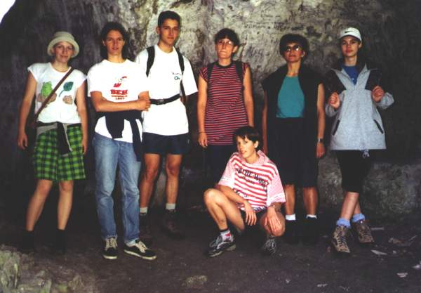
Ráno nás prebudilo zamračené nebo, dážď bol na spadnutie a náš včerajší plán bol v ohrození. Chceli sme zdolať roklinu Suchá Belá a popoludní traja na bike, ostatní volejbal. Kým sme sa vymotali a nastúpili do rokliny začalo trúsiť, hrmieť a drobný dážď nás chytil v polke rokliny. Využívali sme ochranné prostriedky, jaskynky, ale všetko márne. Kým sme sa vyškriabali hore, boli sme premočení do nitky nitkúcej. Ešteže bolo teplo, inak by z toho bola dobrá choroba. Neviem či decká stíhali sledovať vodopády, krásu skál, kvetiny/ orlíky, kartúzy .../ ale ja som sa motala v závere a bolo to krásne. I Milan stíhal fotografovať a keď nás čelo počkalo a konečne sme sa stretli, urobil nám zmoknuté foto, ktoré sme od neho dostali v Stupave darom. Trvalo nám to niečo cez hodinu, hore v búdočke sme sa prezliekli do suchého a fujtášovali po asfaltke do campu. Naťahali sme šnúry na sušenie, zapli ohrievač a začali variť. Naše menu : polievka, konzervy, cestoviny .... Traja bikeri sme vyštartovali na ľahší objazd - hore po asfaltke na Kláštorisko. Trápila som sa za chlapmi veru spravodlivo, ešteže Milan stále zastavoval a prezliekalsa, vyzliekal sa. Ja si ale stále myslím, že čakal na mňa. Jurjur sa hnal dopredu, čo mu skoro bolo osudným. Uź pod vrcholom sa vracal poblednutý a preľaknutý, videl medveďa. Najprv sme mu neverili, mysleli sme že šáli, ale farba jeho tváre neklamala. Veru neviem čo by sme robili keby išiel proti nám. Nakoniec sme sa dokopŕcali na Kláštorisko, dali si tuzexový čaj / ozaj vedia tieto deti čo to bol TUZEX ? /, pozreli sme ruiny kláštora a odfrčali po žltej späť. Z výhliadky sme videli Mariánsku horu v Levoči, Tatry a dedinky pod nimi. Vyčasilo sa. Lenivšia časť výpravy bola v dedine, resp. len tak sa preguľovali na chatkách. Večer poriadala naša chatka párty, predtým sme však zostavili plán na ďalší deň. Ja som zaspala ako nemluvňa a vôbec mi i hrkot nevadil.

UTOROK : 29.5.
Ráno je nádherné, svieti slnko a my sa snažíme mokré veci do odchodu na ňom vysušiť Podarilo sa a odchádzame na Prielom Hornádu - Kláštornú roklinu - Kláštorisko - a po červenej a zelenej späť.
Počasie ostáva nádherné a my stúpame ponad Hornád po železách, rebríkoch ale aj chodníčkami. Spoločné foto pri chate Rybár, ktorá je nádherne vynovená, fotografovanie na železách, sledovanie kvetín - neviem či nie opäť sólovo. Z prekrásneho prielomu sa vnárame do rokliny, ktorá pripomína prales. Nahádzané drevo, kvety, papradie a jaskynky. V jednej sa i fotíme a vyzeráme veľmi dôležito.
Krátkym záverom po ceste prichádzame na Kláštorisko, kde chvíľu jeme, pozeráme zrekonštruovaný kláštor a sunieme sa po značkách späť. Pri ceste som zhliadla zázrak, ktorý na vlastné oči vidím po prvýkrát : črievičnik papučka. Je ich niekoľko a sú nádherné. Som rada, že ich nik neodšklbol a my sme ich mohli zhliadnuť.
Záver túry sa trochu podobá skalolezeniu, malé skalky nad môstikom poniektorí zliezali. V chatkách nám opäť nik nenavaril, my cyklisti sa snažíme čo najskôr, pretože ideme na supertúru na druhý koniec Slovenského raja : sedlo Kopanec - Stratenský kaňon - Veľký a Malý a cez hrebeň Glackou cestou na Glac a obe Poľany. Bolo to super, aj keď som chlapov prehovorila na zelenú značku namiesto asfaltky smerom na Kopanec.
Hneď na začiatku sme objavili nádherné jazierko, potom dolinku ale zaplatili sme za to tlačením a vynášaním bike do výšky cez 1000 m. Bolo to hrozné ale stálo to za to. Hore nás čakala lúka plná žltohlavov, čo dokumentuje aj foto. A nasledoval strašný zjazd po asfaltke, Milan to rozfrčal na plné pecky, my s Jurjurom sme sa opatrne súkali dolu, mňa zápästia boleli na odpadnutie, Jurovi bola zima a konečne nepohrdol babskou vetrovkou.
Po zjazde sme sa vnorili najprv do kaňona okolo Hnilca, ktorý bol rozprávkovo nádherný. Alebo do krčmy? Veru neviem, čo bolo skôr. Ale obe k boli fajn, kaňon bol krásny a v krčme bolo lacno.
Potom sme odbočili z asfaltky a nádhernými dolinami so zátokami Palcmanskej Maše, lúkami posiatymi množstvom žltohlavov sme najprv pozvoľne a potom riadne stúpali na druhú stranu Slovraja. Cesty boli perfektné, zväčša zvážnice, no Glacká cesta bola riadna makačka. Chlapi mi ušli a ja som si už v duchu predstavovala stretnutie s medveďom. Na Glaci ma chvalabohu čakali. Už som sa bála. Dostala som žaket, skoro ma šmarilo na zem. Najedli sme sa, prezliekli a prebehli cestami ku záveru Suchej Belej a vracákom dole do campu.
Pri rampe, ktorá bola spustená čakal chvalabohu Jurjur. Nebola by som si ju veru všimla. Zvyšok sveta športoval, hodoval, nakupoval ...
Spoločenský večer sa konal opäť v našej chatke, nikomu sa nechcelo robiť oheň.
Boli sme hore až do rána bieleho a to chceme ísť na Veľký Sokol.

STREDA : 30.5.
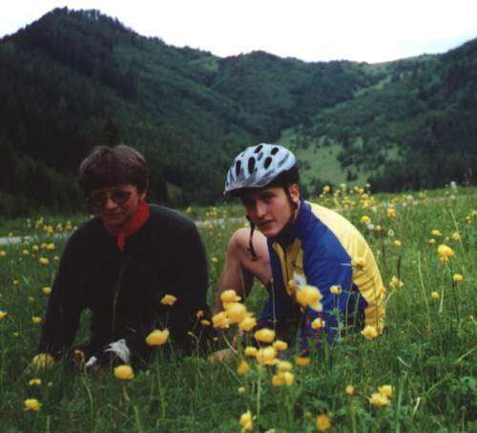
Počasie také nijaké, niektorí zmäkli a odpadli z výletu. Zdravé jadro ide a veru i so šťastím, teda stopom hasičským autom. Totiž zastavili pri nás a pýtali sa na cestu. A tak som to využila, že ak nás zoberú, tak im ju ukážeme. Zobrali a my sme im ukázali - pri všetkej počestnosti.
Veľký Sokol je nádherný, plný vody, pekné pasáže s rebríkmi a krásne vodopády. Milan sa opäť prezlieka, fotí. A tak šlapkáme, niektorí riadne unavení, niektorí zničení / to ako ja/. Milan vymýšľa novú návratovú cestu, ozaj toto je črievičníková nie tá z predchádzajúceho dňa, tak prepáčte. Tí domasedi nakúpili na rozlúčkovú párty / chystala som pomazánku/. Po večeri sme to začali chystať, aj sme sa stretli pri ohni. Začalo to celkom fajn, no zvrbilo sa to - z môjho pohľadu. Ani neviem prečo, asi som precitlivelá na správanie sa detí, doba je už iná a ja sa ani nemením. Slovom, odišla som od ohňa a už som sa nevrátila, išla som spať. Zábava pri ohni ale bola fajn, o čom svedčil i návrat v ranných hodinách mojich spolunocľažníčok. O tom, čo tak dlho tam robili, musia napísať oni.

ŠTVRTOK : 1.6.
Odchod z campu bol stanovený odchodom Výhľadovníka. My dvaja s Jurjurom sme mali času dosť, potrebovali sme akurát naložiť na Milanovho yaka batožinu, ale ostatných opäť čakala zaujímavá exkurzia po osadách a dedinách. Zvládli to všetci, my sme na pumpe v Smižanoch umyli tátoše a Milanovi sa podarilo stratiť moju helmu. Určite ju tí cigoši ukradli. Uložili sme si veci u Majky a fujtašovali do Levoče, kde sme absolvovali:
cirkevné gymnázium a kláštor - p. riaditeľ nás privítal
moje gymnázium / uch našli ma na fotke, preriekla som priezvisko za slobodna/
kostol, námestie, a rozchod. Ja som zatiaľ zabehla za mamkou.
Odchod do SNV a ubytovanie sa v telocvični na ZŠ Lipová

Doplnenie spomienok na Slovraj po tretíkrát

Podarili sa mi 3 husárske kúsky :
- po príchode z Raja som cez prázdniny zosmolila záver denníčka v ceruze a vzápätí som ho stratila
- keď sa blížil záver roka, reku dáme to veľdielo do ročenky, a tak po nociach som to napísala ešte raz, pri ukladaní do pamäti PC som zrejme klikla - zlú klávesnicu a moje zápisky sú v čudu. Márne už 2 dni hľadám v počítači, koši .... , nevytlačila som ani stránku, na diskete do školy som odniesla pôvodné znenie, a tak sa
- začínam trápiť po tretíkrát, takže :
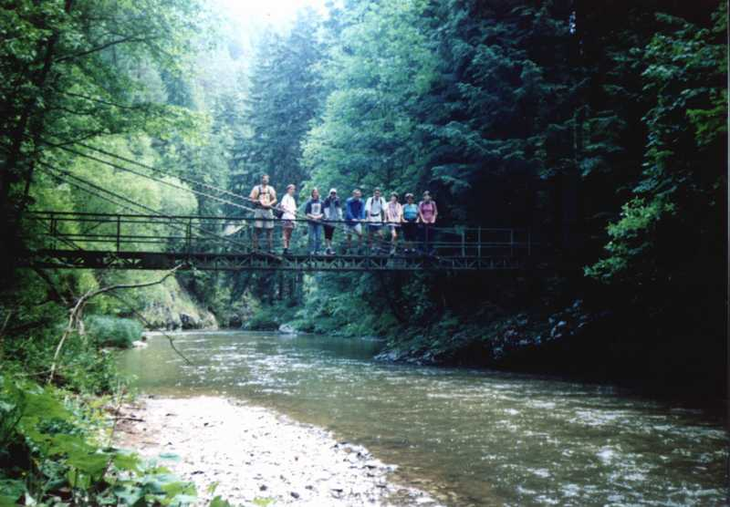
Po príchode z Levoče som najprv všetkých odprezentovala, dala pokyny skupine Milana o ubytovaní a odviedla som Denisu a Simonu na druhý koniec mesta, kde bývali študenti na MS OB. Po začiatočných problémoch sa mi to podarilo, zavesila som ich Beatke Vavrovej a utekala do telocvične ZŠ kde som mala svoje veci. Po chvíli kufrovania sa mi to podarilo nájsť, no trochu to organizátorom nevyšlo, lebo tam prišla hrať volejbal dáka partia, ktorá si prenajímala v ten deň telocvičňu. Nakoniec sme sa dohodli a dokonca keď odišli, zahrali sme si aj my. Boli sme tam zatiaľ sami, a tak sme sa uložili, aby sme ráno všetko stihli, čakali nás :
- preteky študentov dopoludnia
- verejné preteky OB popoludní

PIATOK : 2.6.
Dievčencom D + S sa darilo striedavo. Denisa myslím 4. miesto, Simona kufrila ako divá, už som sa začala o ňu báť. Popoludní sme tú istú mapu išli aj my, tuším ku spokojnosti každého z nás. Po pretekoch sme sa hnali na večeru, decká na zmrzku a keď sme sa vrátili večer do telocvične, bola už plná nocľažníkov / KOBRA Vsetín,. FBA,RBA.../
Ďalší deň nás čakal Grajnár, a tak po chvíľke volejbalu sme zaľahli.

SOBOTA : 3.6.
Opäť cesta autobusom do sedla Grajnár, kde boli postavené preteky SR - GP SR.
Našli sme si miesto pri vojenskom stane a čakali na štart. V lese išiel každý svoje maximum a podľa schopností. Ja som ako vždy kufrovala a zavesená za mladú Slámovku veselo som bežala na nesprávnu kontrolu a v duchu som sa pochvaľovala aká som skvelá, že stačím bežeť za reprezentantkou. Och aký omyl. Juro blahorečil moje vterstvo s buzolou, on totiž si z domu nezobral, veď na čo, a tak som ju vyžobrala od Pavlíny. Uznal aj nahlas, že mi je povďačný - chlapík. Janko v duchu preklínal Korenčiaka, ktorý sa zaňho zavesil, Denisa padla pri poslednej kontrole na hlavu a Zuzka neviemčo robila. Bolo to pestré ale, všetci sme v zdraví dobehli a všetkým sa preteky páčili. Večer sme strávili s ostatnými orienťakmi v plavárni, čo pre naše ubolené telá bolo to najlepšie. Ja som si na dobrú noc picla pivo. Mńam!

NEDEĽA : 4.6.
Skoro ráno vstávame a odchod domov po vyše týždennej domácej absencii.
Deti snáď kvitovali túto turisticko-bike-orienťácku akciu kladne, ja som však bola unavená ako pes. Nuž čo, roky sa nedajú zatajiť a telo sa do nekonečna nedá humplovať.
Ani neviem či ma niekto čakal alebo ako som na bike odviezla ten obrovský ruksak.

Eva

Slovenský raj – preteky ako ich videla Denisa

Majstrovstvá Slovenska v OB škôl + Pohár Slovenského raja
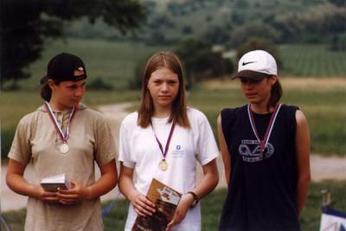
Už päť dní sme brázdili Slovenský raj. Bolo 12.5.2000 (piatok) a my sme sa pobrali do Spišskej Novej Vsi, kde sme mali byť ubytovaní pred začiatkom našej malej pretekárskej sezóny. Ja (Denisa) a Simona sme mali byť ubytované v penzióne (vďaka postupu na Majstrovstvá Slovenska v OB škôl, ktoré sa mali konať ďalší deň) a ostatní mali zložiť svoje kosti v neďalekej telocvični. Večer ubehol ako voda a nasledujúce ráno sa už nieslo v duchu prichádzajúcich pretekov. Vyviezli nás (upresním pojem nás: decká z celého Slovenska) na blízky kopec kde sa mali preteky konať. Mapu sme vôbec nevideli, pretože sa na nej pretekalo prvýkrát, a tak sme sa mohli iba modliť, aby sme dobre dopadli a nestratili sa. Prišiel môj čas a ja som vybehla, schytila som mapu a zbadala že prevažnú časť tvoria polia. Potešila som sa, že to nebude až také ťažké, ale 5. kontrola ma vyviedla z omylu. Nachádzala sa na rozhraní lúky a kopca a to bol problém. Zle som si pozrela vrstevnicu a hneď som si pekne nadrobila minúty. Nakoniec sa mi chvalabohu podarilo trafiť do cieľa, ktorý bol za dosť hustým lesíkom (a že samé polia!!!). S piatym miestom (bolo nás asi 16) som síce nebola celkom spokojná, ale nič sa nedalo robiť. Čas ubiehal, ale Simo, ktorá štartovala po mne neprichádzala a my sme mali trochu strach. Ako vždy neopodstatnene. Za chvíľu totiž zo zákruty vybehla živá a zdravá Simona. S malými preklepmi to takisto zvládla v pohode.
Ledva dve hodinky sme si oddýchli a už tu boli druhé preteky, a to Pohár Slovenského raja (rozcvičné). Pretekali sme už skoro všetci (Žabka, Simo, Den , Juro, Jano, teta Eva a Vojto), dopadli sme ako sme dopadli, šťastné sme podobehovali do cieľa, povymieňali si skúsenosti (výsledky sú zverejnené inde). Bolo to tak a tak to aj zostane, prvý deň pretekov sa skončil a druhý bol pred nami....

Pohár Slovenského raja I.kolo
Sobotné ráno bolo ako každé iné a predsa sa líšilo. Nezobudili sme sa v Bratislave, ale v Spišskej Novej Vsi a čakal nás náročný deň. Vygúľali sme sa z nášho super hotela (telocvičňa) a nastúpili na bus a neohrozene sa valili na Pohár Slovenského raja I.kolo. My čo sme ešte neboli na takých veľkých pretekoch sme boli prekvapení počtom účastníkov, ale zároveň sme sa tešili, že nás v tom lese bude aspoň viac a tým sa rapídne zmenší šanca na stratenie. Avšak, ako sa neskôr ukázalo, nebolo to celkom tak, pretože ma zmiatla hneď prvá kontrola, ktorá sa nachádzala v jednej z nespočetných jám. Ďalej sa mi už postupovalo jednoduchšie. Zoznámila som sa s terénom aj s nepriaznivými podmienkami, ktoré tvorili popadané konáre po nedávnej búrke (aspoň som si to myslela). Nebolo to bohužiaľ tak, pretože pred predposlednou kontrolou som sa potkla a padla rovno na vytŕčajúci kmeň. Schytala to znova moja hlava a doktor ma po pretekoch zobral aj na kontrolu do nemocnice, ale chvalabohu mi to nezašívali. Ale aby som sa ešte vrátila k tomu behu, nakoniec som dobehla do cieľa a 4. miesto, ktoré som dosiahla ma celkom potešilo. Avšak musela som si odpustiť poobedné šantenie v bazéne, ktoré určite padlo všetkým vhod. Na druhom kole, ktoré sa konalo v nedeľu sme sa už nemohli zúčastniť, pretože vtom istom čase sme sa viezli vo vlaku, smer Bratislava ...
Denisa

SNV – Školské MS OB vo Ferčekovciach

PIATOK : 2.6.
Ráno v telocvični bolo fajn. Nik (okrem mňa) sa nemusel ponáhľať so vstávaním, potrebovala som sa dostať na autobus 8,30, ktorý vyvážal na Ferčekovce (Simona s Denisou tam mali preteky – Školské MS OB). Decká ostali dole, prídu mestským spojom. Zatiaľ zrejme polihovali, varili (párky). dole, prídu mestským spojom. Zatiaľ zrejme polihovali, varili (párky). Milan sa pre nich zastavil a vyviezol ich hore. Ja som vyzdvihla preukazy (na piatok) a postavila základný kameň pre naše táborisko - na lyžiarskom svahu, rovno pred cieľom. Puco sa striedal s hlásateľom, v stane Furucz a Richter pri PC a veľa známych orienťákov. Robili sa prípravy na guláš a my s Denisou a Simonou prípravy na štart. Bol vyfáborkovaný modro-bielo a viedol cez obec na 1,5km vzdialené lúky. Odprevadila som ich a čakala v cieli. V cieli prebiehal boj medzi dorastencami, ktorí bojovali o nomináciu na ME v OB. V dôsledku dákej stávky mali Pilka a ........ na chrbte transparent:"SOM CHUJ!" Vytrepal ich ale čerstvý maturant z Krtíša, Labuda (štartoval za FBA), ktorý od rána stepoval na prezentácii, aby ho zaradili, lebo sa nezúčastnil kraja - organizoval ho.
Denisa prišla skoro (5.miesto), ale Simone to trvalo skoro 2 hodiny. Už som sa bála, lebo som si živo predstavovala, čo sa môže stať v lese (napr. mne). O chvíľu sme už štartovali popoludňajšie preteky. Milan začínal (podaril sa mu 15 minútový kufor), potom ja, Vojto, Juro, ...
Trať bola v kopcovitých lúkach-pasienkoch, kde boli roztrúsené lesíky, zráziky a skaly. Bol aj oporný bod - vysoké napätie, a tak sa dalo buď natáčať mapu, resp. lepšie bolo orientovať ju po každej kontrole a sledovať cestu.
Eva

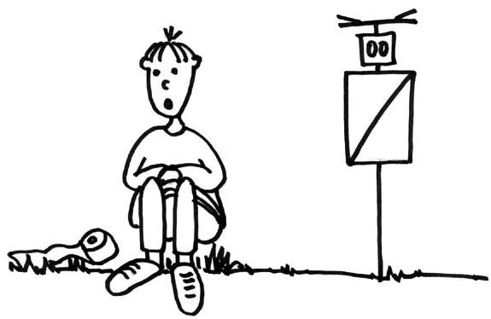

Čo robili „súkromníčky“ keď sa ostatní trápili na tratiach

PIATOK : 2.6.
Napriek tomu, že podaktorí (alebo všetci) boli urazení, že ich nejdeme povzbudzovať, využili sme náš deň plnohodnotnejšie. O 10,30 nám mal ísť autobus, ale asi chodia všetky autobusy v 50. minúte (asi tak ako z Hrabušíc). Vystúpili sme pri Spišskej Kapitule. Na naše prekvapenie sme nevedeli meno pána dekana, nemali sme ani odporúčací list a jediné, čo sme vedeli bolo, že teta E. sa volala za slobodna na CH. Tak sme si teda kúpili lístky (20Sk) a taký milý mladý hanblivý a chudáčik neschopný sprievodca nás voviedol do Katedrály sv. Martina. Začali sme sa obzerať po tej nádhere a s nadšením sme očakávali nejaký ten pokec. On sa však rozhliadal okolo seba, ako keby tam bol tiež prvýkrát. Keď sme sa už popozerali a viac-menej trápne postávali, ponúkol sa, že nám niečo porozpráva. Bol taký nervózny, že keď som sa ho niečo opýtala, bolo na ňom vidieť, ako sa snaží, aby nezabudol naučený text. Nakoniec sa priznal, že tam je len 2-3 týždne. Po Kapitule sme sa vybrali na Spišský hrad. Pri jednom dome sme natrafili na jednu veľmi milú babku, ktorá nám ochotne porozprávala o množstve túr. Na hrad sa nám vôbec nechcelo ísť. Bolo hrozne teplo a dusno. Ešte sme sa zastavili na miestnom cintoríne, kde si Stanka bezbožne umyla jablko ("... a Peťa mi pumpovala vodu!"). Po dosť blbo vybranej ceste, chôdzou viac-menej po členkoch (taký bol ten svah strmý), sme sa dotackali na hrad (vstup 30Sk). Pri stánku s klobáskami a hotdogmi sme každá zjedli jeden suchý rožok a plnými silami sme sa vrhli na ďalšiu prehliadku. Sprievodkyňa si to šinula rýchlosťou svetla a kým jej výklad bol v jednej miestnosti, ona už bola v druhej. Výhľad bol ale nádherný.
Naspäť sme išli zase "členkovou" cestou a vyliezli sme i jednu skalu. Cestou dole som neodhadla svoje možnosti a skoro som z nej spadla (zostala som asi 15cm od okraja). Zo skaly sme si vytipovali jednu stanicu, a tak sme išli na vlak. Keď sme prichádzali, tak jeden vláčik odchádzal (do Spišských Vlách). Sprievodca na nás počkal a povedal, že máme spoj do Sp.N.Vsi. Tak sme vystúpili v Spišských Vlachoch (=plechová búda a zaujímavé bolo, že sme akože na konečnej vystúpili len my a jedna pani). Sprievodca však na nás začal kričať, nech nastúpime, že konečná je až v meste. Ale kto to mohol vedieť? Tak sme boli o 16:30 doma v Spišskej Novej Vsi.

SOBOTA : 3.6.
Po raňajšom odchode na druhé kolo preteku náhle naša "ubytovňa" stíchla. Ja s Peťou sme sa stali jej vládkyňami. V kľude sme sa naraňajkovali, poumývali a šli si vychutnať blahodárny účinok slnka. Ľahli sme si na školský dvor a opaľovali sa. Chýbalo nám rádio, a tak namiesto neho začala spievať Peťa. Po hodine sme sa cítili už roztopené, chceli sme ísť pozrieť do mesta. Na naše prekvapenie sme nemali komu odovzdať kľúče, školník sa pred nami asi schoval. A tak sme museli strážiť telocvičňu my (neviem, čo by sa dialo, keby sme aj my šli na preteky). Po "dlhej" obhliadke Spišskej sme sa museli vrátiť a čakať na prvých navrátilcov. Ani nie po 10 minútach prišli naši "kamaráti" Česi (s radosťou si požičiavali našu volejbalku aj bez dovolenia). Najedli sme sa a pomaly sa začali chystať na plaváreň, kde sme sa mali všetci stretnúť. Naši hrdinovia sa však vylodili hore, a tak nás zastihli už v telocvični.
Tak sa skončilo naše súkromné "dobrodružné" doobedie, my sme sa obe cítili dobre.
Peťa a Stanka

KOČAP - Kurz ochrany človeka a prírody (11.6.00 - 16.6.00)

Keďže boli ešte voľné miesta, Králová sa rozhodla opýtať sa „nás orienťákov“, či by sme nešli s tretiakmi na KOČAP. Stanku a mňa tento nápad nadchol, takže sme museli ukecať už len rodičov. Simona ani Denisa nechceli odísť na týždeň zo školy a Vojto sa na niečo vyhovoril. A tak sme strávili tieto krásne dni: Stanka+3.A+3.B+3.C+profesori+ja. Kiežby som to mohla zažiť znova.

NEDEĽA-11.6.2000
Vstala som asi o 8.00. Mala som ešte plno času. Odchod od školy mal byť o 14.00. Ja som prišla pre istotu už o 13.40, no usilovní tretiaci už nakladali svoje tašky a batohy. Rýchlo som vyskočila z auta a išla zaniesť môj kriklavo-oranžovo-červený ruksak do útrob autobusu. Zo mne známych ľudí tam bola zatiaľ len Lívia. Peťa a Martina prišli až neskôr. Tak som zatiaľ prihlúplo postávala pri autobuse a pozorovala, neviem čo. Potom sme poprinášali pakšametle cyklistov a po uložení štyroch žineniek do uličky sme sa pohli. Ako som sa dozvedela v piatok, uprostred cesty sme nechali niekoho vak. Sedela som s Peťkou a počúvala walkman.
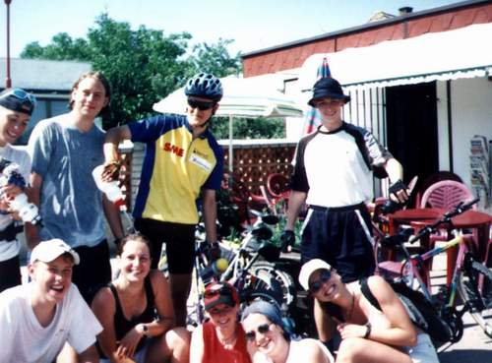
Juro, Jano a Stanka šli vlakom do Trnavy+30 km bikom. Cyklistov (tých, čo nešli bikom už z Bratislavy) sme stretli v Chtelnici. Peťa hádzala Jurovi vynikajúce čerešne, ale jemu nejak prepadávali pomedzi prsty. Asi od toľkej únavy. Stanku opálilo po ceste len z jednej strany, a tak sa rozhorčovala dúfajúc, že na ceste späť ju opáli z druhej strany. Prišli sme na plac za cca. dve hodiny. Hodinku sme čakali na cyklistov, teda hlavne na Královú, ktorá išla posledná a mala na starosti ubytko. A „ najrýchlejší cyklista“ (Jurislav) došiel samozrejme zároveň s autobusom, čo mu odčerpalo všetku energiu na najbližší týždeň. Králová a Stanka dostali tesne pred koncom defekt a neboli z toho nadšené. Ale Královej šikovný doktor vymenil koleso, a tak šťastne dobicyklovala na miesto (na rozdiel od Stanky, ktorá svoj bike hrdo dotlačila.).
Potom sme sa odobrali na izby. Nevyzeralo to v chate najhoršie. Stanka a ja sme dostali izbu č.315, čo bolo na treťom poschodí. Barča a Maťa tam stále pobehovali, že im smrdí na izbe zdochlina. Po večeri nás chceli vysťahovať k dvom babám na zvlášť chatku. Kvôli tomu smradu na izbe č.313, kde bývali: Maťa, Barča a ešte jedna baba. Mne sa do toho bordelu vonkoncom nechcelo ísť a ani Stanka z toho nebola nadšená. Tak sme išli na tú osudnú 313-ku (inak- to je učebňa zemepisu). Tam bol čistý vzduch, dokonca aj ráno. A večer som dumala nad tým, ako dlho sa bude napúšťať ten bazén, ktorý pri príchode každému udrel do očí. Išli sme aj okolo priehrady, aj okolo rybníka (Vítek) a všade sa dalo kúpať, ale ja som čakala na vodu v zatiaľ nenapustenom bazéne. Spalo sa nám vcelku fajn.

PONDELOK-12.6.2000
Hmmm. Dnes som mala doobeda orienťák. A tak sme sa šli (aj Juro má doobeda OB) túlať s Mikim po lese. Prechádzku sme skončili pri rybníku, kde si niektorí poskákali do vody.
Po obede sme mali odpočinok. Stanka a ja sme si veľmi neodpočinuli, lebo po návrate z doobedňajšieho zamestnania sa smrad veľmi intenzívne rozšíril po celej izbe, a tak sme si pobudli na „pohodlnom“ balkóne. Stanka pátrala po pôvode zápachu, ale doteraz nemáme celkom jasnú predstavu, čím to bolo.
Poobede sme išli skalolezovať. Bol tam s nami Dr. Hrtánek a Paľo Kollarov, ktorého som pri jeho príchode označila za Lega. Stanka vyskackala hore ako veverička. Mne už to išlo horšie, ale obe cesty (skaly) som zvládla. Ľudka robila ako obvykle scény a Dr. s Paľom veselo popíjali pivko a kliešte celé šťastné si po nás veselo hopkali. Ostatní mali sebaobranu, cykloturistiku alebo baseball.
Večer sme mali potom ešte skúšobný táborák.

UTOROK-13.6.2000
Dnes ráno išli už prví odvážlivci plávať. Voda bola príjemná. Orientační bežci mali zdravotnú. Jura hrýzlo zlé svedomie a celý čas hmmmkal, mraučal a skuvíňal, ako sa na neho Králová ani nepozrie. Tá ho totiž v noci ako jediného chalana prichytila na babskej izbe. A to hneď druhú noc. Bola z toho sklamaná a povedala mu v noci priamo do očí, že jej dal „úder pod pás“.
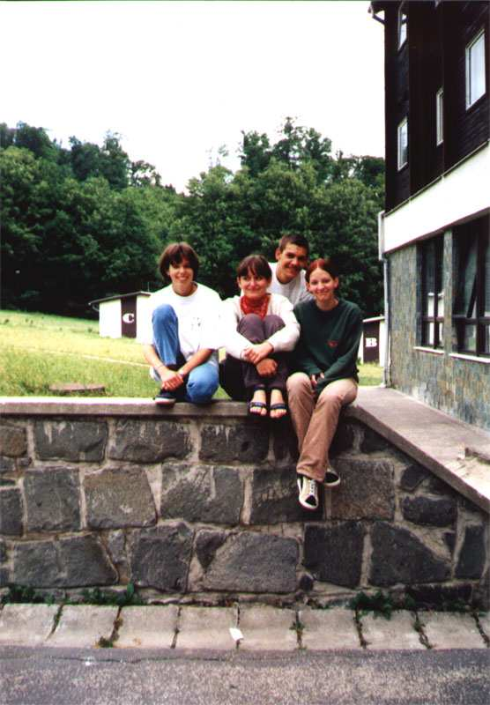
Zopár ľudí sedelo dole v hale a čakalo na Mikiho. Kdežto zrazu sa vynorila spoza našich chrbtov teta Poli v trochu na zasmiatie, bielo-tyrkisovo-károvaných plavkách s krajkou. Veselo si vykračovala k bazénu, a len čo sa trochu vzdialila, bolo počuť výbuchy smiechu. Takto sa promenádovala aj popred orientačných bežcov cez zdravotnú, keď Koštialová vyťahovala Anču. Nevedela presne, na kom sa smejú viac.
Miky pre Jana a Jura postavil zvlášť trať (Jano zas vyhral) a pre ostatné biky tiež. Ja som išla pešo tú jednoduchšiu. A to som skončila len 7 minút za Stankou. Tá si totiž pomýlila hneď na začiatku Vítek s priehradou, a tak sa povozila pár km naviac. Taktiež jej Miky zle zakreslil tretiu kontrolu. Čo už.
Poobede sme išli zasa liezť s Dr. a Rybou (chlap). Ryba si neodpustil neustále poznámky. Nakoniec sme so Stankou skúšali aj pravú z ľavej cesty a ona ju aj zvládla (však Stanka).

STREDA-14.6.2000
Deň sme s Peťou začali dvoma kolečkami okolo Vítka.
Pre orientačných bežcov postavil dnes Miky a Králová trať. Aj Peťa ju bežala, no na konci nebola veľmi nadšená, lebo Králová postavila štvorku asi o 300 metrov inde a Peťa tam s Mišom stratila asi pol hodinu. Keď išla s Mikim na trať a uvidela ju, skoro ju porazilo.
Stanka, Juro, Jano, Braňo, Ondro, Marek, Braxo a viacero ďalších sme išli s Královou na bikoch. Mne ho požičala jedna Zuzka. Jazdili sme sem a tam a potom nám urobila Králová na doštičkovej lúke zdravotnú. Ušetrila nás umelého dýchania do Anče. Ako dobre. Ešte nás aj naučila akciu „čisté ruky“ tjs., ako nasadzovať reťaz, ak vypadla na prednom prehadzovači: Prehodím z jednotky na dvojku a točím pedálmi. Ak nenaskočí, tak na trojku a je to.
Udychčaní sme sa vrátili na obed. Pred obedom sme si šli ešte zaplávať. Janko si chcel odniesť domov nejakú pamiatku, a tak sa mu podarilo naraziť čelom do steny bazéna. Takže mu narástla uprostred čela dosť výrazná hrča.
Poobede sme išli znovu liezť s Dr. a Rybou. Poniektorí sa fotili. Peti došiel film, ako bola hore, tak sme súhlasili, že jej ho pretočíme a vymeníme. Nešiel pretočiť. Keď bola dole, tak foťák otvorila a osvetlila časť filmu. Bola z toho riadne napajedená.
Stále som skúšala zliezť tú nepoddajnú cestu, ale nepodarilo sa mi to. Ako posledná som zliezla ešte pravú stenu. Ryba celý čas brblal, nech si pohneme, lebo že vraj zmokneme. Pršať začalo až na ďalší deň, poobede.
Podvečer hrali profesori so žiakmi basketbal a Králová im robila povzbudzovačku. Predtým, ako sme sa išli na nich so Stankou pozerať, išli sme sa zapísať na zajtrajšie preteky. Napísali sme k menám aj triedy 2.A, 1.A a odobrali sa k ihrisku. Zrazu počujeme kričať Braxa a ešte jedného chalana z 3.C: „Babenky! Napísali ste si zle triedu, 1.A a 2.A namiesto 3.A nie?!?“ Hneď sme si spomenuli na včerajší rozhovor s Královou. Vraj jej profáci vytýkajú, že zobrala na KOČAP druháčku a prváčku. A nás sa pýtala, aký máme z toho pocit, či aspoň trochu zapadáme. A mi, že dobrý.
Večer mal byť táborák s opekaním. No Jurovi (bol totiž poverený) sa ho nechcelo zakladať, lebo to nevie. Zišlo sa nás tam asi päť a pol.
Ja som sa rozhodla, že sa pôjdem okúpať, a to oblečená. Ale Peťa nohavice zhodila a keďže som mala menčestráky, tak aj ja. A tak sme si veselo plávali s Mikim, Legom a potom aj so Soňou. Po chvíli sme začali mrznúť, a tak mi Lego dal rabaka. Nahodila som nohavice, zobrala kľúč a bežala hore. Tam som 30 minút stepovala pred našimi neodomknuteľnými dverami. Nakoniec som zavolala Stanku, ktorá ich za tri sekundy otvorila (však Stanka). Potom som ešte išla hľadať hodinky k bazénu, kde ma chceli mierne podnapití vysokoškoláci hodiť do bazéna. Ledva som sa vyhovorila.
Stanka mi predpiekla špekáčok. Po jeho dojedení Argajka táborák zrušila. Tak som si šla mierne nachladnutá ľahnúť.

ŠTVRTOK-15.6.2000
Dnes mali orienťáci voľno. Tak sme sa celé doobedie opaľovali a kúpali. Slniečko krásne svietilo a bolo proste nádherne. Aďa stratila v bazéne náušnicu, a tak sme jej ju hľadali. Našla som všeličo iné. Napríklad: inú striebornú náušnicu, 5 Sk...
Poobede boli preteky COB a OB. Zraz mal byť o 15.15, ale začalo liať. Tak sa posunul na 16.30. No Melkus nás začal zháňať už o 16.15.
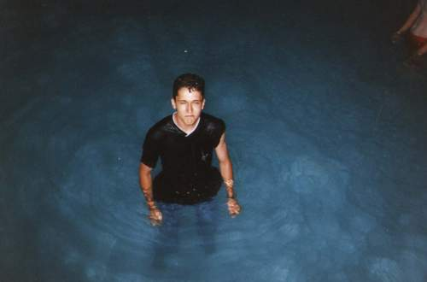
Peťa štartovala v OB posledná, ja pred ňou. Keď ma Lego odštartoval, slimačím tempom som vykročila a začala ustálovať buzolu. Zrazu ho počujem kričať, že mi zabudol dať mapu. Tak mi ju doniesol, no ja som zastavila a čakala minútu na Peťu. A dobre som urobila. Našli sme ľahko jednotku a za dvojkou, ktorú sme po dosť dlhom čase vzdali, začalo liať. S tričkom v ruke, zakrytým mapou, sme si pochodovali na 3, 4 a krížom cez potok a žihľavové pole na 5 a 6. K bazénu na 7 sme šli už bosé a stretli sme aj Lega so Stankou a Jankou.
Išli sme ešte na večeru, kde sme sedeli na V.I.P. miestach. Potom sme sa prezliekli a šli sa s Mikim pozrieť na druhú kontrolu. Pri ohnisku sme si sadli na cestu a čakali celú večnosť na Lega. Kým on si umýval bike a prezliekal sa, jedli sme s Peťou špekáčky.
Za dvojkou začalo znovu pršať. Lego bežal ďalej v Rapiďáckom dederóne a my sme sa schovali pod besiedku a schúlili sa do klbka. Keď už trochu prestalo pršať, prinútil Miki Peťu bežať späť do chaty. Rýchlo sme nahodili plavky a všetci piati (Peťa, Lego, Miki, Stanka, ja) sme sa išli kúpať. Pršať síce prestalo, ale voda bola aj tak super. Niektorí niektorých topili. Potom sme pridupkali k táboráku, ale rýchlo nás odtiaľ vyhnali. Tak sme sa išli obliecť.
Papali sme chlebík a veľa spieeééévali. Na gitare hral všelikto a céčkari neustále spievali, ako je 3.C naj, pričom Róthová im neustále odporovala a šla na nervy. Ako zlatý bod programu hodili chalani Melkusa a Královú a Janku do bazéna. Znášali to vcelku dobre. Hneď som si spomenula, ako Jura v stredu hodili oblečeného do bazéna. Bol na neho krásny pohľad.
Noc bola rušná. To len mi sme išli po asi 1,5 hodinovom kecaní hajať.

PIATOK-16.6.2000
A bol tu deň odchodu. Povedali nám, že sa máme pomaly ale isto baliť. Po obede o 14.00 sme mali naštartovať bus. Ale ako to už býva, o pol desiatej nám prišla Hierwegová (ako obvykle, bez klopania vtrhla dnu) oznámiť, že sa máme pobaliť a do 10.00 vypratať izby. Nastal značný zmätok.
Do obeda sme posedávali okolo chaty a miestami pozerali na preteky v biatlone. Cyklisti mali zriadené dve dielne. Jednu mal Juro pred chatou a druhú Miki za chatou.
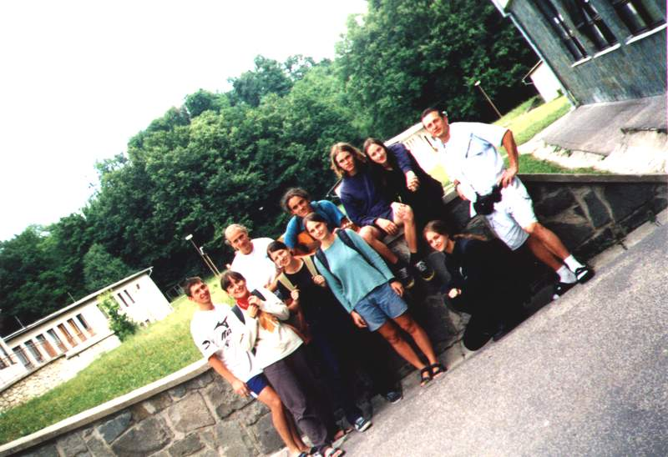
Z večera zvýšil ešte gin s tonikom, ktorým nás Lego, prezývaný „starý chlípnik“ (prezývku dostal v stredu pri príchode od Peti), s Mikim núkali. Stanka nemohla, lebo by na biku mala problémy so stabilitou a Peťa si nešla glgnúť, lebo mravnostná polícia na ňu strašne zazerala (Stanka, ja).
Na obede vyhodnocovali preteky. Stanka vyhrala COB (však Stanka). Paľa B. označila Králová za najlepšie dievča v biatlone. Bol z toho pekný trapas.
Po obede sme sa boli hromadne odfotiť. Ponakladali sme batožinku a rozfrčali sa. Ku nám si sadol Lego a ochotne ponúkal roztopenú čokoládu. Vpredu hral Tomáš Kotman (Koti) na gitare, no vzadu ho nebolo počuť.
O chvíľu sme zbadali vedľa busu biky. Postupná kolóna nás doviedla až k bufetu, kde si naši športovci pochutnávali na zmrzline. Tak sme im odkývali a šli ďalej.
Keď šťastne dobicyklovali do Trnavy (, bolo ich o dvoch menej. Jano z 3.B dostal defekt a Jano z 3.A mu pomáhal-on ich potom dobehol= bez jedného) , dostali sa na stanicu. Nevedeli im povedať, na ktoré nástupište majú ísť („staničiari“ im zle radili). Vyvrcholením bolo, keď zistili, že ich osobák nemá nákladný vozeň = všetky bicykle museli ísť s nimi dnu do kupé (kde vážne nie je miesta nazvyš).
Ale všetci sme docestovali a v pondelok sa znova na seba (v škole) usmievali.
Žabka

Auto a bike na ceste

Že cyklista môže naraziť do auta je málo pravdepodobné. Ale podľa rodinného hesla : Naša mama dokáže všetko, aj jazdiť so zatiahnutou ručnou brzdou, mne sa to podarilo v Nitre na tom skoršom dvojkole. Keďže pod Zoborom sa jazdí vo vilovej štvrti aj na asfaltkách, a ja som konečne opustila les, potrebovala som sa poriadne zorientovať. Zastať som nemohla, čo keby mi ušlo nebodaj prvenstvo, a tak som mapovala počas jazdy po okraji cesty, samozrejme po pravej ceste. Nepamätám si na okamih nárazu, počula som len úder a precitla som v priekope vedľa cesty. Začudovane a najmä otrasene som sa obzerala a po chvíli som pochopila čo sa so mnou stalo. Pri pomerne pomalej jazde /chvalabohu/ so sklonenou hlavou nad AVAXOM som narazila do stajaceho auta. Náraz ma vymrštil z bicykla a ja som letela po hlave do priekopy. Dopadla som len s hrkotajúcou hlavou a odreninami. Ten otras sa premietol do blbého postupu /že by on /, no o chvíľu som sa spamätala a skorigovala postup. Mala som šťastie, dokonca viacej šťastia ako Majka Paráková, ktoréj sa podarilo zraziť s idúcim autom a skončila v nemocnici.
Eva

Ako cyklista v Nitre obťažoval turistov

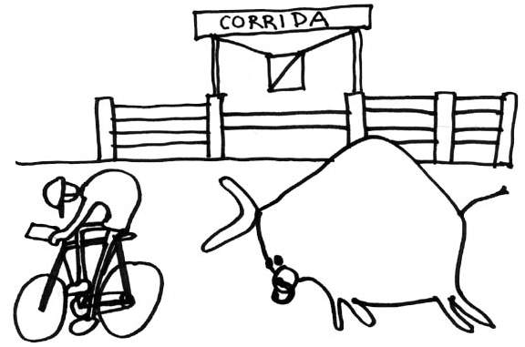
Môj zážitok, ktorý som prežil počas svojich prvých pretekov v MTBO, sa odohral v Nitre. Bol extrémne horúci letný augustový deň. Preto som si nalial do mojej cyklistickej fľašky aj primeranú zásobu pitnej vody. No po pár minútach po štarte som zistil, že mi voda vo fľaši takmer zovrela. Povedal som si že takú ,,močku,, piť nebudem a pokračoval som v ceste. (teraz vďačím bohu, že som ju nevylial. Bohvie kde som skončil, keby som tak urobil.) No asi okolo poludnia teplota vystúpila minimálne na 35 stupňov a moje sily(aj zmysly) ma začali opúšťať. K tomu mi ešte dopomohla aj voda, ktorej teplota sa zvýšila medzitým aspoň dvojnásobne a tú som zo zúfalstva vypil. Táto horúca voda mi poskytla osvieženie aspoň na nejaký ten čas. Aká taká úľava nastala, keď som sa asi v polovici trate dostal z nekonečných slnečných lúk a polí konečne do lesa. Zmysly sa mi začali postupne obnovovať a vracala sa mi dobrá nálada. Prešiel som zopár kilometrov a našiel som aj potrebné kontroly, keď som sa dostal na onú osudnú lúku. Ďalšia kontrola mala byť niekde na spodnom konci dosť strmej lúky v lese a ja som sa nachádzal na hornom konci lúky. Tak som sa celý natešený, že za chvíľu budem mať cvaknutú ďalšiu kontrolu a že sa opäť dostanem do chladného lesíka, spustil dolu náročným kamenistým svahom. Keď som sa konečne dostal dole zbadal som, že kontrola je naozaj presne tam, kde je zakreslená na mape. Lenže ja som na ňu čumel asi z tridsať metrov vysokého skalnatého zrázu a ona sa nachádzala presne na jeho spodnom úpätí. Pozrel som sa do mapy a jediná ďalšia možná cesta ku kontrole viedla až zo samotného horného konca lúky. Znamenalo to pre mňa vyšľapať s bicyklom asi päťsto metrov dlhý a strmý svah, ktorý som predtým tak radostne zišiel na biku. V tom momente do mňa vošiel taký hnev a zúfalstvo, že som ho musel vyventilovať na opodiaľ stojacom plechovom kríži. Keď sa mi trochu unavilo pustil so sa do výstupu nekonečne dlhej lúky. Slnko mi pražilo do prilby (ktorá je mimochodom čierna takže sa mi hlava v nej dokonale prehrievala.), nadával som ako pohan a síl mi počas dlhého putovania stále viac a viac ubúdalo. Turisti , ktorý sa vydali na víkendovú prechádzku do lesa, sedeli v najväčšom sparne v tieňoch okolitého porastu a civeli na mňa , akoby som práve priletel z marsu. Po ukrutnej námahe som sa asi po pol hodine dostal na samý vrch lúky a tu som zbadal malého asi päťročného chlapca, ako si vykračuje po lúke a v ruke drží jeden a pol litrovú fľašu minerálky. Odhodil som bicykel a s jazykom až po zem som sa priplazil k chlapcovi prosiac ho minerálku. Chlapec asi od strachu celý stuhol a podal mi životodarnú tekutinu. Spočiatku ma zarazila jej teplota , ale nedokázal som sa ovládnuť a pil som až pokiaľ som ju všetku nevypil. Potom som prestrašenému chlapcovi odovzdal prázdnu plastikovú fľašu a ufujazdil som na bicykli rýchlo preč.(možno zo strachu pred jeho rodičmi, keby sa náhodou niekde objavili. Za pár minút som sa dostal ku problémovej kontrole, orazil som ju a pokračoval v ceste ďalej. Po nejakom čase sa zase začal prejavovať v mojom tele akútny deficit zlúčeniny z chemickým názvom H2O. No tento raz som mal vskutku šťastie a objavil som na kraji cesty prameň s tečúcou vodou. Ani neviem ako som sa ocitol pri ňom (zrejme som za jazdy zoskočil z bicykla) a začal som ju piť. Pre okolitých, prechádzajúcich sa pacientov neďalekého sanatória som musel vypadať ako keby som minimálne týždeň nevidel pitnú vodu. No ja som si ich nevšímal a nasával som vodu ešte aj vtedy, keď som ucítil , že som už úplne plný (prestal som až vtedy keď mi voda začala vytekať aj z nosa).Nabral som si zásobu aj do fľaše a vydal som sa na ešte ďalekú cestu do cieľa. Asi po pol hodine som sa po nájdených ďalších dvoch kontrolách ocitol v ďalšom kritickom bode týchto pretekov, v meste. Teplo sálalo snáď zo všetkých stien okolitých domov a vytváralo sa tak dokonale horúce peklo. Všade naokolo sa nachádzali azda stovky ciest a ulíc. Jedna rovnaká ako tá druhá a ja som sa samozrejme v tomto pekle stratil. Vriaca voda sa mi z fľaše opäť vytratila a ja som zasa zostal s vyschnutým hrdlom. Plný zúfalstva som začal nadväzovať dialógy s ľuďmi odpočívajúcimi v obrovskom teple v záhradách svojich domov. Dialógy vyzerali asi nasledovne:
Ja:-,,Dobrý deň. Neviete prosím vás kde je kontrola číslo 45,.,
Osoba X:-,, ??????? ( Aha blázon - pomyslí si),,.
Ja:-,,A neviete prosím vás ,kde je aspoň nejaký prameň alebo studňa,,.
Osoba X:-,, ??????? (mám volať políciu alebo rovno záchranku - znova si pomyslí),,.
Ja:-,,Tak ďakujem za pomoc dovidenia,,.
Ani neviem na koľký pokus sa nado mnou niekto zľutoval a poskytol mi studenú vodu. Asi po hodine zúfalého hľadania som našiel všetky kontroly a podľa plánu som sa pred zotmením vrátil do cieľa. Tu už boli všetci zbalení a dozvedel som sa, že bolo po mne vyhlásené pátranie. S veľkou radosťou, že som konečne v cieli som usporiadateľom otrčil štartovaciu kartu s orazenými všetkými kontrolami a zvalil som sa vedľa suda s malinovkou.
S tohoto zážitku som si zapamätal niekoľko ponaučení. V mape som si začal všímať vrstevnice a zakreslené zrázy, pred pretekom vypijem vždy aspoň liter studenej vody, zaobstaral som si termoskovú cyklistickú fľašu, nepýtam sa nezainteresovaných ľudí či náhodou nevideli kontrolu, lebo mi aj tak nepomôžu alebo ma pri najhoršom pošlú úplne iným smerom. Pre nováčikov vrelo odporúčam, aby sa na svojich prvých MTBO pretekoch uspokojili aj s Open kategóriou
Martin

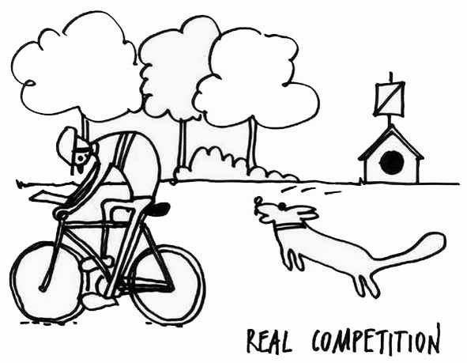

Banskoštiavnický maratón

Kým Janko s Jurom mali s bike aj iné skúsenosti ako cykloorienťák / cross /, my s Ondrom a Milanom sme išli do Banskej Štiavnice na základe informácie Katky M., ktorá o tomto maratóne spievala oslavné ódy. Zháňala som letáčiky po všetkých bikeobchodoch v Košiciach, kde som sa zastavila cestou na GPS a keď som získala e-mailovu adresu a odpísala z plagátika trate, bolo rozhodnuté. Termín bol pred sústreďkom na Skalke, trate s primeraným výberom : muži 120 a 60 km, ženy 90 a 30 km. Ani veru neviem, ako sa k nám prisušil Ondro. Dobicykloval do Štiavnice od babky zo Sliača už ráno a pre istotu si prešiel 30 km kolečko, reku aby nezablúdil, my sme sa s Milanom a Kaťou dokotúľali neskoro v noci. Ubytko, ako už tradične na karimatke v telocvični, bola teplá noc a tak Ondro sa vysúkal von na trávnik, ale polnočný dážď ho veru zahnal dnu. Ľahol si ku mojim nohám, blázon, skoro som ho nad ránom prišliapla.
Ráno okrem dažďa nás privítala televízia, robili ranné interviev s tými, ktorí ani netušia do čoho idú. Asi vycítili nováčika a tak sa vrhli na nás, ktorí sme sa práve súkali zo spacákov a pretierali si oči. Predstavila som našu miniskupinu a ku pretekom som povedala niečo také : Robíme orientačnú cyklistiku, veľa jazdíme na bikoch a tu sme si prišli otestovať kondičku pred ďalším kolom OC do tohto krásneho prostredia Štiavnických vrchov a ja - teším sa že nebudem musieť mapovať. Nie, nebojím sa trate, ale ani nemám predstavu o obtiažnosti trate. To som teda skutočne nemala. Keď v daždi vypustili skoro 200 bikerov dolu šmykľavou asfaltkou s následnou pravouhlou zákrutou do strmého trávnatého kopca s úzkym chodníčkom, ledva som stihla zakričať na Kaťu ahoj a to bolo všetko. Potom som celou cestou šliapala sama, striedavo predbiehajúc pomalíkov a predbiehaná rýchlikmi. To čo som stratila na štarte sa ťažko dobiehalo, lebo hore kopcom je pre mňa jediný prevod 1: 1. A tých kopcov bolo strašne veľa. Tri som dokonca vytláčala, zjazdy som frčala a dokázala na nich predbehnúť i slabšie baby a v prejazdoch som frčala ako mi duša stačila. Dážď ustal a výhľad na okolité kopčeky bol prekrásny, boli i maliny a super občerstvovačky /banány, tatranky, pomaranče a piťko od výmyslu sveta/. Chvíľu mi spoločnosť robili dvaja usporiadatelia, ktorí kontrolovali trať a klebetili sme o orienťáku. Kopec smrtky - bol totiž jej hlavou označený, bol strašný, blatový, kameňový a najmä strmý. Až po dojazde do cieľa som sa dozvedela, že boli na ňom i ťažké úrazy. Ja som ho zkolobežkovala, lebo zjazdiť som sa bála. Až taká dobrá bikerka nie som. Záver bol už v meste, skoro som zablúdila tými spletitými cestami a cieľ, ten bol super. Opäť občerstvenie, pitie a v bufete super šaláty a párky. Môže sa zdať, že píšem len o jedle, ale musím sa priznať ani za socíka sa tak o pretekárov nestarali a navyše všetci boli strašne milí. Výsledky ? Najlepší z nás bol Ondro a potom Kaťa. My s Milanom tak podľa svojich schopností. A z bratislavčanov - medailu si odnášal Vlado Grauzel vo veteránoch. S Ondrom sme si posedeli v cieľovom bufete, sediac na stoličkách zarovno cieľa a popíjajúc kofolu. Slnko naplno hrialo a po rannom daždi ostali len spomienly. Rozišli sme sa každý po svojom, my traja na Skalku, Ondro s Vladom a Lumilkou urobili výlet do Antola a potom hajde ku babke - samozrejme na bike. Bol to krásny maratón, určite sa tam vrátim.

Eva
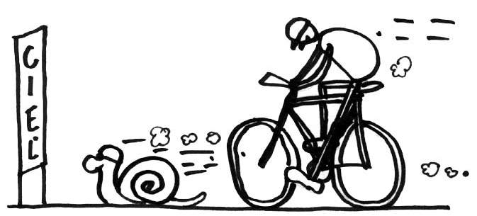
Sústreďko na Skalke

Márne som vábila mojich žiakov na ďalšie sústreďko, nebolo to cez školský rok, neblicovalo sa a každý už mal svoj prázdninový program. A navyše i Miki na poslednú chvíľu zmäkol. Veľká škoda. Na Skalke je celkom slušná mapa a nekonečne krásne možnosti na bike a OB. A v neposlednom rade tam boli peší i bike Šmelovia, od ktorých sa my môžeme o orienťáku dosť poučiť. Milan, Kaťa M. a ja sme tam prišli z Banskej Štiavnice, kde sme sa zúčastnili cyklomaratónu, o tom píšem na inom mieste. Počasie ako z partesu : množstvo malín, čučoriedok, našli sme aj tajné miesto p. chatárky s brusnicami a nekonečné množstvo húb - pravákov. Každodenný tréning na bicykli na postavených kontrolách /Milan/, výlety do Krahúl, Kremnice, Bystrice na bike ale aj do Štiavnice autami. História, biológia, zaváranie a sušenie húb. A tréning, ba dokonca Janko postavil záverečné OB preteky. Deckám tam bolo fajn, Terezka spoznávala svojich bratrancov. „ Bábo Maťo“ jej padol do oka. Skalka je Skalka v lete i v zime.
Eva

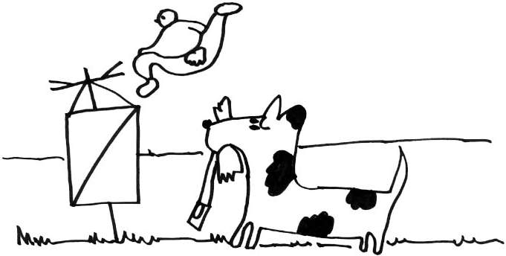

Ako sme sa v zime bežkali

Sneh v Malých Karpatoch a pár nadšencov stačí na to, aby sme sa dobre pobavili, urobili niečo pre svoje telo, niečo sa naučili a videli kopu krásnych vecí. Takto sme trávili piatkové poobedia a soboty. Vybrali sme sa na bežky, spoznávať zimnú prírodu, dať si trocha do tela. Podaktorí sme boli úplný začiatočníci, ale s výbornou inštruktorkou a povzbudzovaním kamarátov sme sa do toho čoskoro dostali a našli si v tomto športe záľubu. Chodili sme sa učiť a trénovať skoro každý piatok na Kolibu a všetko, čo sme tam získali sme potom využili na výletoch z Pezinskej Baby do Rače. Najprv sme sa museli brodiť v snehu po pás, kým sme prišli na vhodné miesto, kde sme si dali bežky a rozbehli sme sa – smer Rača. Počasie nám prialo a sledovať nádhernú zasneženú krajinu je naozaj zážitok. Po ceste sme sa samozrejme dobre kaloricky posilňovali, takže sme to do Rače zvládli bez väčších problémov. A aby sa to správne zakončilo – po príjemnej námahe – cieľ U troch zajacov. Trošku sme si oddýchli a posilnili a pomaly sme sa porozchádzali domov. Boli to krásne výlety. Neviem sa dočkať snehu, aby sme si to mohli zopakovať i tento rok.
Daniela

Prečo to len mám tak rada...?

Tí, ktorí sú v oddieli, ale aj veľa ďalších, ma poznajú ako večne zablúdenú neurotickú histeričku, ktorá keď prší, odmieta sadnúť na bicykel. V týchto riadkoch nechcem obhajovať moju častú lenivosť a to, že sa takmer vôbec neviem orientovať. Chcem napísať len niekoľko mojich zážitkov s bicyklom, ktoré sa zdajú s odstupom času smiešne nielen mne, ale aj niektorým ľuďom naokolo.
Všetko začalo už v útlom detstve. Na malom červenom bicyklíku som bola tak zaujatá tým, ako mi veje sukňa, že som si nevšimla jamu na okraji cesty. Padla som do nej - akurát na žiletku, ktorú tam nejaký inteligent odhodil, a tak som si pár hodín posedela v nemocnici a sledovala, ako mi na brade pribúda jeden steh za druhým.
Ďalší kuriózny pád sa mi stal dolekopcom na Pražskej, tiež ešte v mojom detstve. Doteraz som pyšná, že som spôsobila niekoľkominútové prerušenie dopravy na všetkých pruhoch!!!
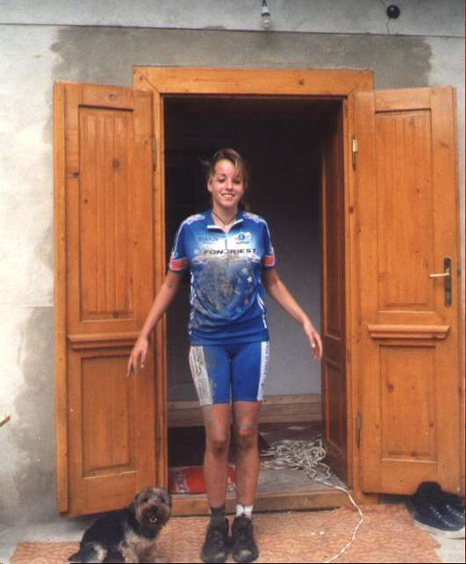
Môj nový bicykel je úzko spojený s touto školou - dostala som ho totiž ako dar, keď ma prijali. To leto som na ňom išla na prvý výlet - na Sitno. Počas tlačenia, takmer celou cestou nahor, som sa neskonale tešila, ako pofičím dole. Moja vysnívaná jazda sa bohužiaľ skončila hneď za prvou zatáčkou, vďaka jamke s rozmermi 30 x 10 x 4cm (4cm bola hĺbka). Spanikárila som a v dosť veľkej rýchlosti som prudko stlačila brzdy. Ten let si asi viete predstaviť - zastavila som asi 10m pod jamkou, asi s 1.000.000 kamienkami v tele, ktoré mi v nemocnici vyberali asi 2 hodiny. Skoro celý zvyšok prázdnin som chodila ako mumila (múmia). Inak, čo bolo po páde si moc nepamätám. Viem iba to, čo mi rozprávala moja sestra a bratranci: "Letela si ako superman. Keď si dopadávala, sklátila si sa k zemi ako poleno. Keď sme ti povedali, aby si vystrela pravú ruku, za tri minúty si vystrela ľavú..."
Moje prvé preteky boli nad Dúbravkou. Moc si na ne nespomínam, ale asi sa mi tam nestalo nič nepríjemné, lebo som išla aj na ďalšie.
Štart bol na Červenom kríži. To bol jeden z mála štartov, na ktorom som bola nadšená. Vyštartovala som a ani neviem ako, ocitla som sa v lesoch niekde v okolí Marianky. Prvý človiečik, ktorého som po dlhom čase videla, bola p.prof. Králová, takže som sa za ňou s nadšením rozbehla. Chvíľu sme si spolu šľapkali, ak ma pamäť neklame, našli sme aj nejakú kontrolu. Potom prišiel dolekopček zakrytý farebným lístím. Nejaká vetva sa mi dostala do kolesa a skončilo to ako ináč - zase pádom a roztrepanou hlavou. Niečo z bicykla mi totiž vrazilo práve tam, kde vzadu na hlave končí helma. Keďže bývam v Lamači, povedala som pani profesorke (ktorá tiež nevyzerala, že by vedela, kedy sa vráti do cieľa), že idem radšej po asfaltke domov. S dosť veľkými osmičkami na obidvoch kolesách a s vetrom, ktorý na ceste Záhorská - Lamač fúka zásadne v protismere, to bola doslova jazda o život.
Mojich ďalších cykloorientačných pretekov nebolo veľa, ale každý bol niečím výnimočný - či už "kúpanie sa v bahne" s pani Královou alebo ďalší deň potom príjazd do cieľa, keď bol cieľ už asi 1hod zbalený (Banská Bystrica). Alebo dvojhodinové brodenie sa malinčím pod elektrickým vedením v letnej poobedňajšej horúčave - lebo som vedela, že vedenie ide k cieľu (a to som sa ani nezamýšľala nad tým, že by som mohla ísť opačne; aj keď v kútiku srdca pochybnosti boli, pretože som nemala absolútne predstavu, kde sa asi nachádzam).
Obávam sa, že viac mojich cykloorientačných pretekov ani nebolo, tak snáď spomeniem moje iné cyklistické aktivity: Banskoštiavnický cyklomaratón - 1999 - nepršalo už asi 10 dní, všade je sucho. Na trati dlhej 30km je jedna jediná mláka asi 5km od štartu. Myslela som, že je to voda a že cez ňu prefrčím - žiaľbohu, bolo to 30cm hlboké husté bahno, takže sa mi doň predné koleso vnorilo a ja som predviedla krásne núdzové pristátie Boeingu 747. Tá mláka bola pre mňa ako stvorená - akurát som sa celá do nej zmestila po dĺžke a ostalo miesto aj na bicykel, ktorý zaujal pozíciu na mne. Rozbila som si aj obidve kolená, takže bol na mňa naozaj žalostný pohľad. Kým ostatní pretekári prichádzali do cieľa úplne čistí, maximálne s muškou medzi zubami, mňa sa organizátor so záujmom na tvári spýtal, či sú niekde na blízku liečebné bahenné kúpele, o ktorých ako domáci nevie. Jednoducho strašný trapas.
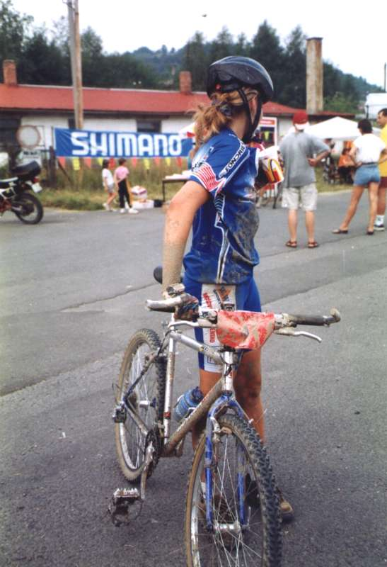
Počas mojej "cyklistickej kariéry" ma neobchádzajú ani technické problémy: Fatransko-Strážovský cyklomaratón (122km) - Približne 10km pred cieľom na dolekopci som zbadala, že na kolese mám niečo biele. Moc ma to nevzrušovalo, myslela som, že je to dáka žuvačka a pokojne som išla ďalej. Zo zamyslenia ma vytrhol až zvuk: pššššššš.......pššššššš... Pozrela som sa čo to je a v bielej guličke som na rovinke spoznala pripináčik zapichnutý v mojom prednom kolese. Od cieľa asi 8km a defekt! ...pomaly som začala nadávať. Nadávanie sa stupňovalo priamoúmerne s mäkkosťou môjho kolesa a vyvrcholilo, keď som sa pozrela do kapsičky a zistila, že v nej mám akurát náhradnú dušu, ale žiadne náradie na opravu. Vtedy som optimisticky verila, že si viem defekt opraviť. Bol tam so mnou aj "spolutrpiteľ" a dušu sme z kolesa vybrali pomocou rúčky na okuliaroch. Kým on opravoval defekt, ja som si so zúfalstvom a slzami v očiach sadla na kraj cesty. Bolo mi divné, že ma niečo tak divne pichá pod kolenom. Myslela som si však, že je to ostrá tráva. Ale keď to asi 5 minút neprestávalo, vyskočila som a pri pohľade na moje červené a opuchnuté koleno som sa začala správať hystericky. A čo sa stalo? No to, čo sa môže stať len mne - uhniezdila som sa s kolenom priamo v mravenisku červených mravcov, ktorým sa to moc nepozdávalo. Do cieľa som ale predsa len došla.
Ale aj tak, najkurióznejší bol zážitok na MTB lige na Devínskej Kobyle. Nielenže som tam bola vo svojej kategórii jediná a oni ma dali medzi chalanov, ale po predposlednom dolekopci nasledovala pravouhlá zatáčka... Stálo tam veľa rodičov a tých, čo povzbudzovali. S úsmevom a s dobrým pocitom som do nej vbehla - veď som nebola posledná a dokonca som aj vládala (čo sa nestáva často). Behom 30 sekúnd ma však smiech prešiel a ja som preklínala všetkých, ktorí sa mi v poslednej dobe dotkli bicykla a hlavne kolesa! V tejto zatáčke mi totiž koleso vyskočilo zo žliabku, zablokovalo sa a ja som opäť raz pocítila silu zemskej príťažlivosti...
Ludy

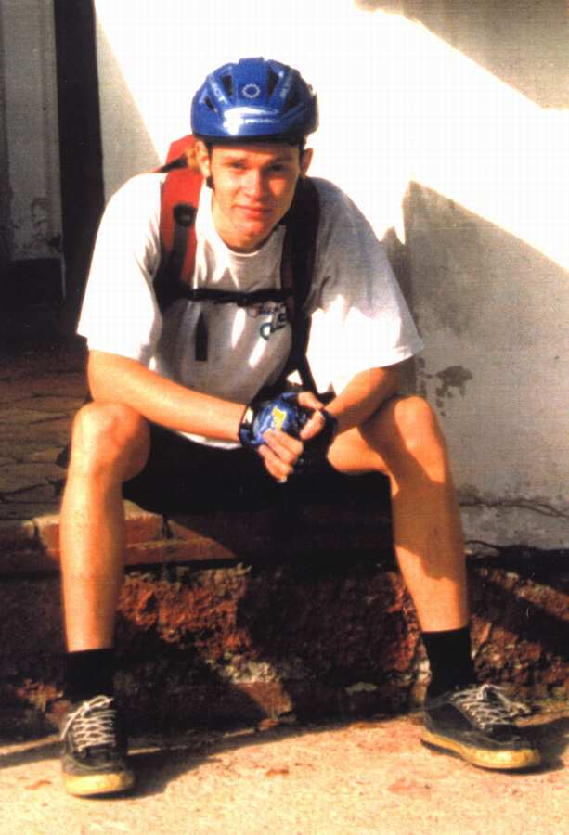

Ako sa medzi nami objavil Ondro

Osobitnú kapitolu tvorí Ondro. Pásla som po ňom už od majstrovstiev školy v OC a KOČAP-u, kedy stúpal na päty mojim profíkom. Bol výborný biker a dobre mapoval. Oslovila som ho, ale on nechcel. Vyhováral sa na množstvo aktivít, záujmov. Až v lete sa ozval listom, a keď som ho zavolala na cyklomaratón do B. Štiavnice, súhlasil. Bol výborný. Pribicykloval zo Sliača, prebicykloval 30 km okruh v rámci obhliadky a na pretekoch vytrieskal Milana, Lumilkinho tata a mnohých iných. Zo ..... pretekárov skončil na ..... mieste. Na ďalšie preteky nastúpil v Luhačoviciach, kde skončil hneď za Jurom /5./ Na Majstrovstvá SR sa tešil, v lete sme riadne trénovali, on navyše mapoval na Kráľovej holi kde býval, jazdili sme na Pezbabu, do Sv. Jura. Zabehol i zopár OB a na Jahodnej, v 1. deň skončil s riadnym kufrom na 4. mieste. Druhý deň sa mu však Jahodná stala osudnou. Jeho FORT a BALISTIK sklamali a 14.10. sa skončila jeho životná púť. Ostal po ňom kríž v Rudohorí a hrob v Slávičom údolí. A na Vazke prázdna lavica a nekonečný smútok v našich dušiach.

Eva

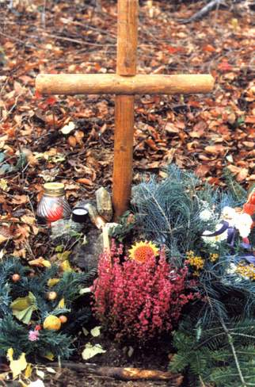
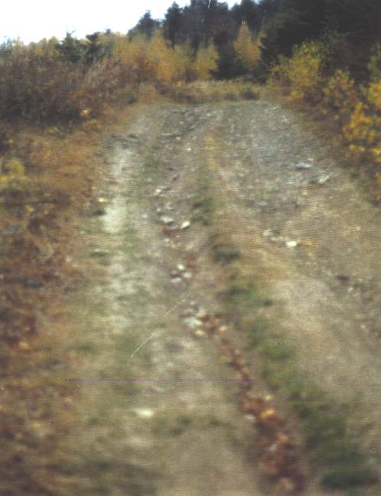

Ondriš

Ondreja som nepoznala tak dlho ako vy..... však bol Váš spolužiak.... no veľmi som si ho obľúbila už na banskoštiavnickom maratóne.

Z ničoho - nič večer keď sme prišli na zhromaždisko nás vítalo niečo chudé blonďavé a plné zážitkov z trate, ktorú si v ten deň ako malý blázon prešiel , aby vedel do čoho ide....
Ešte pred štartom v daždi a zime mňa náchylnú na to, aby som sa pripojila k Lumilke že to vzdám ma povzbudzoval, „to zvládneš, máš iba jedno kolo ja mám dve a čo tí blázni 120kilometroví uff“.... a bla bla bla....
Nakoniec sme vyštartovali....
Ondrej došiel úplne super ani nie s polhodinovou stratou na prvého TRÉNOVANÉHO na 27 mieste z 286 pretekárov.

Horúcu Nitru nestihol ....alebo stihol by... no šiel myslím do Talianska. Však aj tam bolo teplo ako v peci VSŽ...

Druhý krát som ho stretla na pretekoch v Luhačoviciach. V malej skupinke sme sa driapali do kopca, aby sme si to skrátili do reštiky. Potom zas večer som ho ešte vytiahla na diskotéku, kde sme sa stretli starý capy (cca 10 na celom parkete) a tancovali sme na hudbu, ktorá sa Ondrovi vonkoncom nepáčila, tak sa otočil na pate a šiel ladiť na druhý deň spánkom. Musím povedať, že na neskúseného zobáka - orientačného cyklistu prešiel v podstate náročnú trať na výbornú a ladenie malo úspech. Prvý deň bol v cieli piaty a druhý (po vyladení) už bol na štvrtom mieste.... Fakt frajer....CNR iba oči vyvaľovala, že sa tete Eve podarilo priviesť na preteky zas niekoho, kto ich vysúva ešte ďalej ako sú..... hahaha

A posledný raz som sa strela s Ondrom na Jahodnej pri Košiciach.... Keď som dorazila z Popradu na Jahodnú, už tam celé VBA bolo. Ondrej ma z diaľky vítal a tešil sa do lesa.....
Piatok... bol ťažký deň pre baby.... všetky sme niekde spadli... krívali sme a sťažovali sme sa okoliu že kde nás bolí, kde nás pichá ... Nik z nás ani netušil že niekto dopadne ešte horšie ako Ja z dobitou píšťalou, Iveta s nabitou celou Ivetou a teta Eva s celou polkou Evy....
Bolo krásne. Večer sme sa najedli a chalani spravili ohník sedeli sme pri ňom a kecali o hoci čom a hoci kom napríklad aj o tom, ako vyzdvihnem Ondra v Ružomberku a pôjdeme na Donovaly atď. ...
Druhý deň boli štafety..... S Ondrom sme sedeli na štarte a čakali na našich spáring partnerov. Ja na Evu, Ondrej na Sajmona.... Eva sa nevracala z druhého úseku a Sajmon ešte stále z prvého úseku. Nemali sme čo robiť a tak sme sa dohodli, že keď neprídu pôjdeme si spraviť výlet do lesa. Ešte sa ma pýtal aké je to letieť vrtuľníkom, rozoberali sme Sajmnov ukážkový pád na zjazdovke, moju kričiacu techniku záchrany a iné somariny. Pri čakaní som trošku vyhladla a zbehla som po banány pre mňa, Ondra a Ivetu... Keď som vychádzala z izby iba som zazrela Ondrov batoh ako odchádza do lesa.... bez banánu len tak ... nevydržal čakať....
Posledný krát som ho videla, keď ho chalani naložili do vrtuľníka..... letel ním, ale asi už nevedel aké je to letieť vo vrtuľníku.... ešte že som mu to kvetnato opísala.....
Ja Katarínka

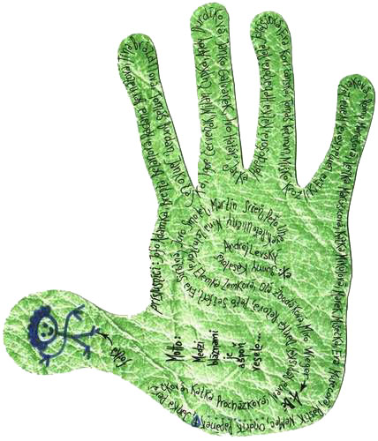
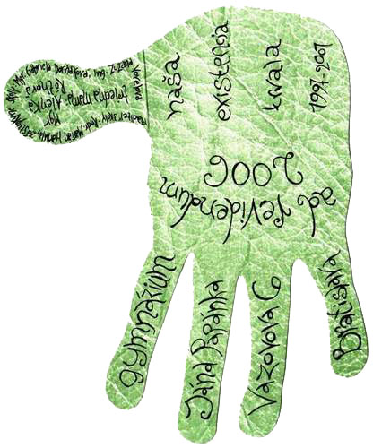
Tretie stretnutie so Silicou

Silická planina - súčasť Slovenského krasu ma vždy veľmi priťahovala. Je to zázrak prírody, jedinečný a neopakovateľný.
Po prvýkrát tak pred 20 rokmi sme sa ako rodina s našou hadimrškou pokúšali preraziť po čerstvo nasypanej zemine na plynovode z východu na západ. Nepodarilo sa nám to. Predsa škodovka nie je terénne vozidlo, aj keď tá naša dokázala často divy. Skončili sme v Ľadnici a vrátili sa späť do doliny.
Druhýkrát som sem prišla opäť s rodinou, teraz bez Katky, ale s Terezkou - na tohoročnú GPS -ku. Teraz ako orienťáčka, v snahe nezablúdiť do Maďarska. Niektorí vtipálkovia sa pýtali, či som si nezabudla pribaliť pas, Juro dokonca ponúkal miesto v aute, v ktorom sa v tomto čase s rodičmi presúval Maďarskom na dovolenku do Chorvátska. To akože keď ma stretnú pri kufrovaní za hranicami. Strašné !
Do Maďarska som nezablúdila, no natrápila som sa riadne. Tie závrty dajú človeku dosť zabrať, stačí trochu nepozornosti pri sledovaní terénu alebo zle otočená mapa a už idem bohviekam. Korekcia je náročná, ja som sa zvyčajne snažila buď stopnúť orienťáka, ktorý zrovna nebežal o dušu a bol ochotný poradiť alebo vrátiť sa na miesto, ktoré som poznala / pravda ak sa to vôbec dalo/ a začať odznova.
Preteky trvali 3 dni a popoludní sme boli v jaskyni v Gombaseku, kde sme stanovali krátky, resp. šli sme na krátky výletík do Ľadnice s Terezkou, alebo len tak po okolí. Samozrejme bol i kultúrny program a diskotéka.
Tretíkrát som prišla túto jeseň, to sa mi ani nesnívalo, že to bude tak rýchlo. Vracali sme sa z OC v Košiciach - Jahodnej, plní žiaľu, bolesti a nezodpovedanej otázky prečo práve on? Opustili sme nemocnicu, v ktorej nám nedávali žiadnu nádej pre Ondra, a my sme sa nedokázali zmieriť s tvrdou realitou. V oboch autách bola strašná atmosféra. Až teraz sa čudujem ako mohli chlapi zvládnuť šoférovanie.
Vlado - Lumilkin tato pri prejazde Jablonovským sedlom prikázal : vystupovať, prezliekať sa, ide sa na Silicu. Pracovali sme ako automaty, ale s obrovským uľahčením. Trasu určil po červenej značke popod Sorošku, okolo salaša, poľovníckej chaty, popod Fabiánku do obce Silica. Počasie bolo prenádherné, vzduch presýtený odkvitajúcimi trávami a neskorými kvetmi, zaujímavé prejazdy lesom, lúkami. A všade závrty. Jeden vedľa druhého. Bolo nás 7 statočných a ja, i keď ten siedmy statočne bojoval ďaleko od nás. Bola to trasa, ktorá vyslobodzovala človeka od trápenia. Aspoň ja som si ju tak zakódovala do mozgu na celý život. Nazvala som ju : Ondrišov chodníček, dívala som sa dookola dvoma pármi očí. Určite by bol nadšený touto krásou. V Silici sme si dali kofolu, zjedli tatranky len tak narýchlo a ja som zohnala jablká. Nemala som jedlo a začínalo mi byť zle. Jedla som preto jablko za jablkom. Odtiaľ sme pokračovali do Ľadnice, kedy Vlado J. oznámil, že práve dostal zprávu z Košíc, že už nieto pomoci, Ondra držia napojeného na prístrojoch len kvôli orgánom, ktoré so súhlasom rodičov budú pripravené na transplantáciu. A prvé bude srdce, ktoré poletí do Bratislavy. Ostali sme ako obarení, chlapci už boli vpredu v priepasti a ja som nedokázala ani hlesnúť. Nedokázala som zničiť vzdušný zámok, vytvorený a živený umelými nádejami. Vlado G. rozhodol za mňa, išiel za chlapcami dole. My s Milanom sme sa snažili so žiaľom niekde prepadnúť do dákej priepasti, preč od ľudí. Návrat bol smutný, na začiatku som cez slzy nevidela škrapy, podchvíľou som musela zastaviť, aby som nepadla.. Chlapci mi ušli, ešteže ma počkal tato Vlado. Tempo späť bolo dosť ostré, ale vďaka defektom / Vlado, Janko / a miernemu kufrovaniu boli i pauzičky na dobitie síl. Ťahali sme po modrej značke, ktorá sa po čase stratila a tak orientačný zmysel a heslo : musíme vždy na sever bolo smerodajné. Niekde okolo Silickej jaskyne a Bukových priepastí sme to stočili na východ a vyšli na krásnu lúku s poľovníckou chatou, pri ktorej začala asfaltka vedúca až na parkovisko k autám. Určite sa sem vrátime o rok, o dva nielen kvôli prekrásnej prírode, ale i kvôli spomienkam a prejazdíme Ondrišov chodníček krížom krážom.
Eva

Slávne Silické Preteky
Alebo ako sa Stanka dokaličila

Grand Prix Slovakia.
Nezabudnuteľne tri dni pretekov pre všetkých orienťákov. Akože by som tam mohla ja chýbať? Po konečnom presvedčení rodičov, že sa mi tam nič nemôže stať, ma predsa len pustili. Ešte posledné slová na rozlúčku: „Nezabudni, že za par dni cestuješ…”
Bola som taká nedočkavá!!! Mal to byť môj prvý stanovací výlet. Strašne som sa na to tešila a okrem toho som tam mala oslavovať aj svoje šestnástiny!!!
Tak konečne po dlhom balení, prišiel deň s veľkým D - 20.7.2000. Odchod bol dohovorený na 8:00 ráno s Pezinčanmi. A tak sme Žabka, Hanka a ja hodnú chvíľu vyčkávali na pezinskej železničnej stanici, keď sa k nám pridal Orol (náš rapiďák!!!!!). A čakali a kecali a čakali…. Už sme si pomaly mysleli, že sa niečo stalo a svorne prehovárali Orla, aby išiel do Blavy po svoje auto, tu sa zrazu konečne zjavil autobus. Nastúpili sme a vyštartovali na Silicu. Cesta nám ubiehala rýchlo a ani sme sa nenazdali a boli sme na mieste. Dobrá teta Eva nám zarezervovala miesto pre náš stan a my sme sa pustili do jeho rozbaľovania pod komandérskym dohľadom veľkej Hanky (boli sme veľmi úspešné, predstihli sme aj Slámovcov!!). Minútu nato sme sa dočkali svojského silického privítania. Rozpršalo sa. Lepšie povedané, začalo liať. To sme sa my práve prezliekli, že ideme na tréning zoznámiť sa s okolím. Tak lialo dobrých 15 min. a ako rýchlo začalo, tak rýchlo aj skončilo. Zobrali sme mapy a vyštartovali. Úspešne sme zvládli všetky kontroly a celé šťastné sme sa vrátili naspäť. Normálne som bola nedočkavá nasledujúcich pretekov. Večer sme si dobre užívali a mali melónovú párty (mňam, mňam).
Piatok- 21.7, prvý, otvárací deň pretekov.
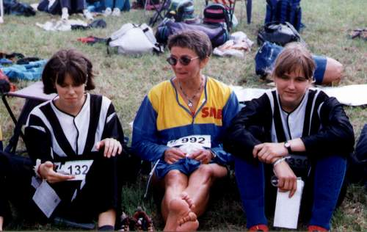
Pustili sme sa do toho. S mapou v ruke sme uháňali z jednej kontroly na druhú, poniektorí, iní trochu viac obdivovali krásu prírody a zvláštny úkaz na Silici- nespočítateľné množstvo závrtov.
Nedarilo sa mi (zasa). ☺ Ale aspoň som sa zoznámila s jednou pani, ktorá ma dobre zblbla, a tak sme spolu strávili 10 nezabudnuteľných minút, pričom ani jedna z nás nevedela, kde sme. Ale čo je podstatné, neskončila som posledná! Hanka, tá mala, jasné že vyššie ambície a jasné že sa aj lepšie umiestnila. A ani Žabke sa nevodilo zle. Povedala som si, že ďalšie dva dni mám ešte len pred sebou. Poobede sme sa vybrali na prehliadku blízkej jaskyne, ktorej najväčšia výhoda bola jej chlad. A večer sme si opäť dobre pokecali. …a mentálne sa pripravovali na ďalší deň (?).
Sobota- 22.7, druhý deň pretekov
Zobudila som sa o rok staršia a plná dobrej nálady. Tešila som sa na dnešnú trať dúfajúc, že mi to pôjde priamejšie z jednej kontroly na druhú. A začiatok aj tomu “nasvedčoval“. Obrátila som si mapu naruby a márne sa snažila nájsť niečo na juhu, čo bolo na severe.☺ Takto som sa bavila asi 10 min., keď mi konečne zaplo, že mi stačí otočiť si mapu. A vybehla som po druhý raz (už správnym smerom). A začalo sa mi ozaj dariť. „Frčala“ som z jednej kontroly na druhú a blížila som sa nezadržateľným tempom k cieľu. Ako si tak utekám po rovnej cestičke, ani neviem ako, som zle stúpila na kameň, alebo sa oňho potkla, a spadla. A koleno si vyvrtla! Tento raz to bola premiéra ľavého kolena (doteraz to bolo vždy pravé, to problémové). Tak som dokrivkala do cieľa, po ceste ešte štikla posledné dve kontroly a jediné čo mi zostalo bolo dúfať, že to nebude zasa výron. Starala som sa oň prvotriedne: išla som aj za lekárom, ktorý mi však vôbec nepomohol, dávala si studené obklady a ležala….. To bol môj narodeninový darček. Bola som duševne zničená.
Keď sme sa vrátili k našim stanom, uvelebili sme sa v chládku a hrali sa karty. Večer som sa pookriala, veď predsa to bol môj Deň. Pripravili sme hostinu zo všetkého, čo sme našli v našich batohoch a gratulanti prichádzali. Tak sme rozprávali, pojedali,…..jednoducho oslavovali. Ale aj tak, najlepší darček som si pripravila ja sama, žiaľ. ☹
V nedeľu som sa vďaka odvozu dopravila na zhromaždisko a jediné, čo mi ostávalo, bolo sedieť a vyčkávať na prvých prichodilcov. Hanka sa celkovo umiestnila ako piata?, teta Eva dobre poblúdila…no a Žabka nasledovala moju cestu, s tou výnimkou, že ona si vytkla členok! Tak sme boli podarená dvojica, keď jedna krívala na ľavú nohu a druhá na pravú. A to sa k nám pridal ešte aj Miki, ktorý si zvrtol členok, keď sa v sobotu večer vracal z diskotéky. Šťastné to boli preteky, len čo je pravda!
Poobede, okolo tretej sme sa opäť s Pezinčanmi nasáčkovali do autobusu, kde bolo veľmi veselo, lebo vyhrali aj ženskú, aj mužskú elitu. Na ceste domov som si tak rozmýšľala, čo ďalej. Kolienko napúchalo, aj keď nie tak veľmi, stále som dúfala, že to nebude opäť známa „voda v kolene“ (jasné , že bola!). Doma som našla veľmi „nadšených“ rodičov. Ale aj tak, zážitky mám bohaté, bol to prekrásny čas, len zle naplánovaný . O čo krajšie by to mohlo byť, keby som pretekala všetky tri dni. Ale doma pobehala som všetkých možných lekárov a kolienko sa mi do môjho odchodu do Ameriky takmer vyliečilo, tak som predsa odlietala načas (to sa veru každému vydýchlo).
A teraz na to už s úsmevom spomínam. Tu, v Ohiu, som sa hneď po doliečení kolena zapojila do „cross-country runnning“, čo ma veľmi, veľmi baví.
Stanka

Môj deň D

Bol to strašne nanič deň a ja som sa neuveriteľne nudil. Mal som si odniesť bike od kamaráta, s ktorým sme boli predtým jazdiť. A ako som bol už taký lenivý, rozhodol som sa, že si to hodím do rače cez vinohrady. A to sa mi stalo osudné. Pred najťažším stúpaním celej cesty som prehodil na 1,2 a šliapal som ako debil s vyplazeným jazykom do kopca. Už som takmer nevládal a fučal som ako lokomotíva, keď v tom zrazu vidím pred sebou oddychovať nejakú ťažkú bikerku. Tak som ešte pridal a obišiel ju s úsmevom a s odhodlaním, že skolabujem až za ďalšou zákrutou. Keď som konečne zmizol z jej dohľadu, tak som zastavil, že sa vycikám. Asi v polovici sa mi za chrbtom objavila práve táto bikerka a pýtala sa ma, či nepotrebujem pomoc. Ja som povedal, že nelepím ale mám práve cik-pauzu, a tak sme sa vlastne zoznámili. Bol som veľmi prekvapený, že táto pani nejde na nejakej eske, ale na normalnom biku. A k tomu mala ešte na predstavci nejakú čudnú skrinku, akoby radar. Povedala mi, že učí na Vazovovej bandu flákačov a tak ma pozvala k nim na tréning. Potom sme ešte na Peknej ceste stretli Jura a Mlynka, s ktorými sa pani /Kráľová/ porozprávala, zatiaľ čo ja som sa paril vzadu, lebo som sa bál, že keď si dám dole helmu a zbadá moje vlasy tak s krikom odíde. Po krátkej jazde lesom ma presvedčila, že orieňťák je skvelý a
TAK SOM TU.
Jaro

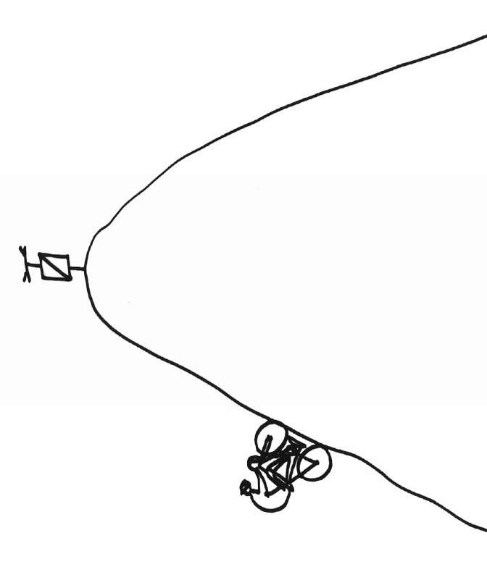

Danteho peklo v Nevidzanoch

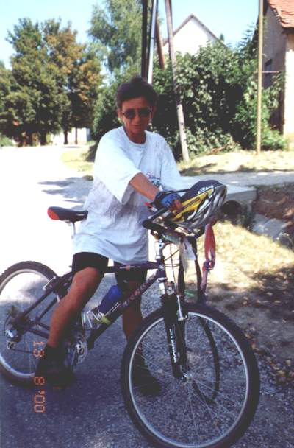
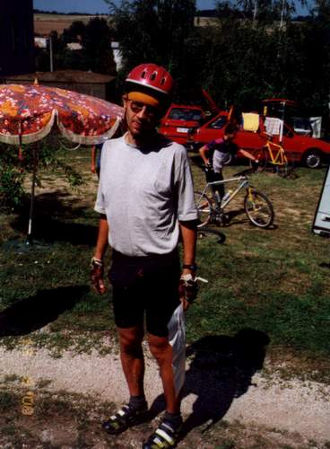
Tretie dvojkolo Slovenského pohára v OC sa konalo opäť v Nitre. Tešila som sa, lebo som si myslela, že na mape, kde som bicyklovala pred niekoľkými týždňami sa už nedá zablúdiť. V podstate som predpokladala správne. V Nitre som skutočne nezablúdila. Mala som síce problém s teplom, slnkom a smädom, ale nezablúdila som. Ku koncu pretekov v lesíku za riečkou som síce dostala defekt, ale do cieľa sa už dalo aj dobehnúť popri bicykli. Viac som sa bála o Martina S., ktorého chalani presvedčili, aby nešiel open ale M 18 a on beznádejne kufroval. Až večer sme sa dozvedeli, že sa stal postrachom pre všetkých turistov, lebo žobral od nich vodu a miesto lampiónov hľadal studničky. Po pretekoch sme mali pevné rozhodnutím okúpať sa v rybníku. Urobili sme obhliadku okolitých žaburín a skočili sme v bahnorybníku : do pol kolien bahno, po pás voda. Ale odrážajúc sa kolenami od blata a plieskajúc rukami sme sa hrdinsky tvárili, že plávame. Bola z toho dobrá prča. Dúfam, že bahno bolo aspoň liečivé. Po ceste do Miestneho úradu v Nevidzanoch, ktorý mal byť našim hotelom sme sa zastavili najesť a najmä prebrať záludnosti trate, postupy a dojmy, na čo sa vždy najviac teším. Nemali sme sa kam ponáhľať. V Nevidzanoch nás nečakalo nič dobré - oprava defektov, ktorých bolo neúrekom a niektorých aj miestny bar, kde tento večer hral prím náš Pekič. Súťažil v dvojboji : borovička + pivo. Prehral, alkohol ho zmohol a druhý deň ostal spať pod autom - alebo ho zmohol pád na bike ??? Moji chlapi sa tvárili ako mŕtvi chrobáci, keď som s nadávkami opravovala dva defekty. Že reku nech sa to konečne naučím, zajtra sa mi to určite zíde. A mali pravdu. V nedeľu bolo opäť vražedné teplo, zrušili jednu kontrolu kvôli hniezdu sršňov a ja som vyštartovala s odhodlaním mne vlastným, poraziť Borku. Opäť som sa mýlila. Začiatok bol skvostný, dobiehala som Borku vďaka dobrým postupom, získala som pochvalné uznanie Alenky. Všetko bolo O.K. až do okamihu, kedy som zvolila skratku. Prečo som si nespomenula na slová Ďurína a Kazíka, nejazdite malými chodníčkami, sú neprejazdné a môžu sa vám stratiť. Ten môj sa po väčšej chvíli skutočne stratil v černiciach a šípkach. A keďže moja filozofia je založená na hesle : hrdá žena nejde späť ani krok, hrdinsky som sa driapala vpred. Prešla som tú húščinu ale stratila som nekonečne veľa času, síl a vymíňala celý svoj zásobník nadávok / aj vulgárnych/. Získala som za to odmenu : defekt! Sadla som na zem, poplakala si, blahorečila lenivých chalanov, ktorých sa mi včera nepodarilo zlomiť na opravu a zopakovala som praktické úkony vcelku v pohode. Veď už o nič nešlo, Borka je nedosiahnuteľná. Prestala som byť hrdinskou ženou a vrátila som sa na predošlú kontrolu, popravde ani neviem ako. Tam som stretla zaťka Jura, ktorý ma vábil do cieľa, to akože nech to vzdám, už sa mi ďalej ísť neoplatí. Heš zlá nymfa ! Nikdy som ešte nevzdala a tak som sa vydala pomerne slušnou cestou a najmä slušnou obkľukou ku ďalším kontrolám. Nachádzala som ich celkom ľahko ale určite preto, že som sa už nikam neponáhľala a používala som hlavu. Nie však dlho. Keď som opustila pohľad na chladiace veže atómky, zakufrila som po druhýkrát. Ani neviem prečo som odbočila z asfaltky, mala som až pri ohrade a tam nebola žiadna. Presviedčala som samu seba, že idem dobre a že mi to súhlasí s mapou, ale po zjazde z kopca na nič mi nehovoriace pole som zistila druhý omyl a získala druhý defekt. Lepenie duše na slnku je super vec, rýchlo schne, ale hlava sa zohreje ako vysoká pec. Skoro som skolabovala. Potom som vybrala buzolu, zorientovala mapu a vydala som sa na ústupovú cestu. Slnko však nemilosrdne vyciciavalo posledné zbytky síl, vody už nebolo a keď som sa konečne ocitla na hradskej v dákej dedine na pravé poludnie, musela som poprosiť najprv o vodu a potom na hanbu sveta o podrobne vysvetlenie smeru na Nevidzany. Keby nie obedujúcich domácich idem opačne. Och.
Po hradskej som sa valila z dediny do dediny, oprotiidúci pretekári v autách mi veselo kývali a mňa v cieli čakala len Borka s Jurom a Terezkou. A Puco, ktorý telefonoval výsledky do novín. Bolo mi to fuk, nejavila som žiaden záujem ani o zberku, ani o stopky. Moje slová : Ja s tým orienťákom nadobro tresnem, nedám sa už nikdy naň nahovoriť. Práve som prešla očistcom či peklom a už vôbec nemám síl. Studená voda v sprche mi trochu pomohla a zničená som sadla do rodinného taxíka ani sa nepozrúc na svoj bicykel. Ešteže sa Juro nadomnou zľutoval a upevnil ho na strechu.
Eva

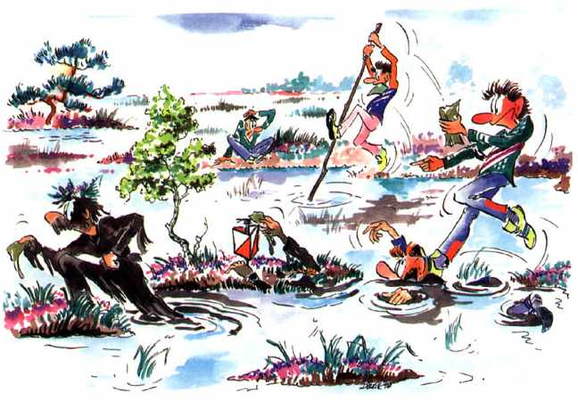

Naše prvé preteky (Nedeľa - 1.10.2000 - Račišdorf)

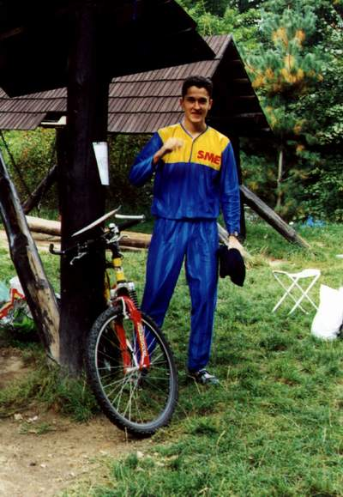
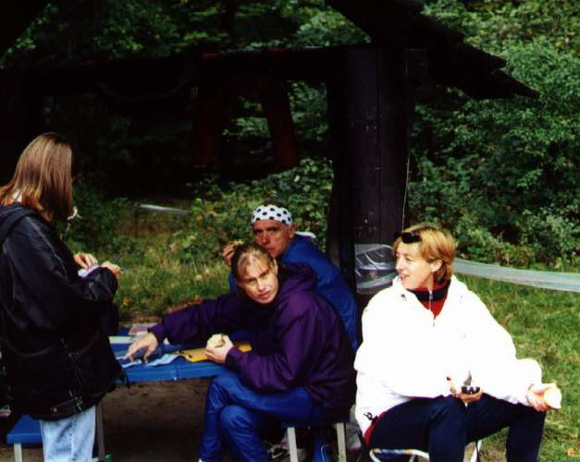
Celé sa to začalo vidinou "jednoduchého" zárobku, ktorý by našemu klubu len prospel. Vzhľadom k tomu, že na začiatku návrh na organizáciu pretekov prijali všetci s nadšením a ochotne prisľúbili akúkoľvek pomoc, rozhodla sa naša vedúca, trénerka a riaditeľka v jednej osobe, teta Eva, že zorganizujeme 4.kolo rebríčka Bratislavsko-Trnavskej oblasti v OB, mimochodom na mape Račišdorf. Keď sa začalo schyľovať k tomu osudnému dátumu, 1.10.2000, začínalo to byť stále napínavejšie. Ešte o to viac, že nám, študentom na Vazke, začalo písomkové a skúšacie obdobie a zrazu sme sa všetci začali vyhovárať na všetko možné. Prvé, čo bolo treba spraviť, bolo vybrať vhodné kontroly, obehať ich, či vôbec existujú, a potom roznosiť štítky s kódami. Keďže tete E. bolo zrejmé, že od študentov veľa pomoci nepríde, požiadala teda Mlynka a Tomáša Navrátila o pomoc. Tí to našťastie zobrali seriózne (že to robia pre svoj klub) a šli teda do lesa pozrieť hypotetické kontroly. Na roznos štítkov teta E. zaangažovala aj Jana a mňa (Juro) - my sme to celé vlastne spískali. Jano nás však všetkých dostal, pretože si pred tým na pretekoch na Kráľovej Hore vyvrtol členok a tak sa tomu (so širokým úsmevom na tvári) vyhol. Po "valnom zhromaždení" v pondelok v telocvični sa však pridala aj Katka N., čo nás samozrejme veľmi potešilo. Okrem tejto manuálnej práce bolo rozbehnuté už aj donucovacie konanie zahájené tetou E.! Šlo jednak o hľadanie "dobrovoľníkov", ktorí by priamo na mieste robili najrôznejšie práce ako napr.: kreslenie máp, vypĺňanie preukazov, stopovanie a zapisovanie časov,... ako aj o získavanie sponzorov, vecných cien a vybavovanie prihlášok. Najväčšou atrakciou (po opekaní špekáčikov) mala byť fáborková trať pre deti typu Terezka. Vzhľadom na komplikácie spojené s výberom fáborkovej trate pre detičky (ako ich jemne nazýval Mlynko), prešla po viacerých úpravách varianta orientačne primitívna, fyzicky nenáročná, no za to (pre detičky) dosť nebezpečná. Ostatné kategórie boli na tom lepšie, dalo by sa povedať, že sme to spravili vynikajúco, ale smrdí to samochválou. Deň-dva pred pretekmi sme sa už tešili ako nám to ide a koľko už máme prihlásených pretekárov a netrpezlivo sme čakali na trochu "magický" dátum - Nedeľu, 1.10.2000. Hlásili síce škaredé počasie s občasným dažďom, ale ako sa neskôr ukázalo, bol z toho pekný, skoro slnečný, deň. Na roznos kontrol sa ponúkol už aj Jano, ktorý tvrdil, že na biku ho ten členok nebolí a tak že to roznesie na ňom. Aby som však bol úplný - dohodli sme sa na 8:00 avšak náčelník Boľavý Členok na svojom "kanoe" dobicykloval (v presvedčení, že na deviatu ide strašne skoro) až o 8:45 ...zase s nami vybabral! Všetko sme ale v pohode stihli a prvý mohol odštartovať. Ešte aby som nezabudol - na biku ma pred začiatkom poslali, aby som na štart odniesol ešte zopár dokreslených máp, čo som aj spravil. Lenže chyba bola, že svoj bike s mapníkom, v ktorom bola vzorová mapa so všetkými kontrolami som nechal ležať medzi nažhavenými pretekármi a pešo som šiel odniesť mapy na mapový štart (asi 70m), kde sa už riadne nudila Denisa, naša "rozdávačka" máp. Trochu som sa zakecal, no a vrátim sa späť a okolo mapníka kôpka ľudí (hlavne z FBA!) študujúcich svoje postupy. No, trochu sme si to vykonzultovali a povedal som si, že zabudnem na to. Preteky sa teda spustili a v cieli sa začali prípravy na zapisovanie. Pomôcť došiel všelikto - časť telocvikárskeho kabinetu, lenivejšia časť z orienťáckej časti 2.A triedy (tá usilovnejšia časť pretekala "=tí, čo podľahli nátlaku"), Milan K. a aj naša spolužiačka Peťa nás došla aspoň morálne podporiť (a najesť sa špekáčkov).☼ ...Okrem toho však priniesla aj výbornú slivovicu, ktorú sľúbila hlavnému bossovi (tete E.).
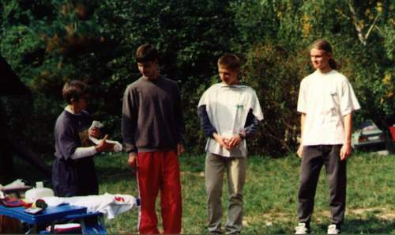
Postupne začali dobiehať prví pretekári, z ktorých stojí za to spomenúť Hanču B.(RBA), ktorá nakoniec aj vyhrala hlavnú ženskú kategóriu, do ktorej sa nanominovala (ako sme videli - právom). Postupne dobiehali pretekári, orienťáci aj začiatočníci, a postupne sa zistilo, že nám chýba už len pár ľudí. Medzi nimi aj Terezka Š., ktorá sa v sprievode svojho oca (inak staviteľa fáborkovej trate) vybrala na trať ako favoritka. Všetko sa však dobre skončilo a do cieľa sa vrátilo toľko pretekárov, koľko aj odštartovalo. Tak nám všetci pomohli zjesť špekáčky, rozobrali si ceny a začali sa poberať domov. Pred tým však stihli zhodnotiť preteky ako veľmi pekné a kvalitné, čo neskôr potešilo najmä hlavného staviteľa tratí - Mlynka - ktorý žiaľ v ten deň bol na MTB-O pretekoch v Prahe a nemohol si tie uznania vypočuť osobne. Tak tí, čo sme kontroly do lesa poroznášali, sme si ich šli pekne-krásne aj ztiahnuť. Tým sa to už pre mňa v podstate aj skončilo, lebo detská sme pomaly odišli a ostali tam už len "velkáči" s dákym alkoholom - a to nás, dobre vychované deti, naozaj nezaujímalo... Pred tým sme ešte trochu "bojovali" s našimi dievčatami, ktoré vyprovokovali "žaluďovú" vojnu (s prepáčením za výraz), ale po ich trpkej porážke sme sa (každý ako došiel) pobrali domov.
Tak to boli prvé preteky oddielu VBA, ktoré priniesli nové skúsenosti jej členom ako aj nové nápady do ďalších rokov. Okrem toho to bol celkom pekný deň, ktorý nám spríjemnil koniec víkendu.
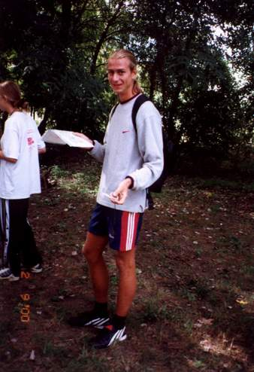
Juro
☼ Tak to teda vôbec nie je pravda. Žeby som sa chcela ísť na vás pozrieť? To ťa nenapadlo braček?
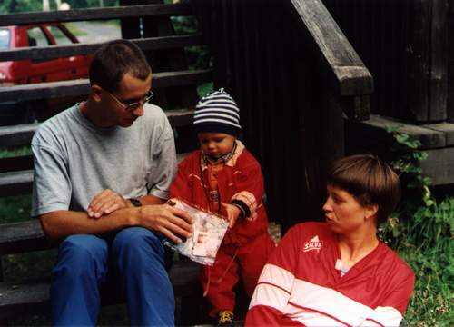
Peťa

Naša prvá klubovica - záver sezóny 2000

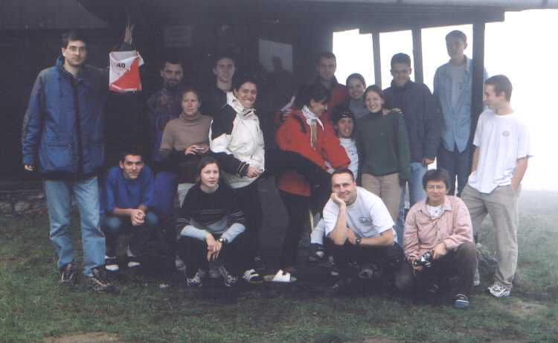
Na závere sezóny mimo Bratislavy, sme sa zhodli už v lete na nitrianskom OC. Návrhov bolo neúrekom : Chata pod Svätým vrchom u Zabáka, na Zochovej chate no nakoniec Milan navrhol Pezinskú babu - chatu lyžiarskeho oddielu v Pezinku. Dohodil kontakt a ja som vytelefonovala s p. Fusekom a vybrala termín na začiatok novembra. Urobila som pozývacie listy, uviedla program, priložila návratku a rozdala v klube. Ondro mi doniesol návratku prvý , strašne sa tešil. Osud a okolnosti však zmenili nielen termín ale aj počet. Termín sme nakoniec posunuli o mesiac - 1. 3. 12. Ešte cez týždeň bolo nádherné počasie a ako na potvoru sa v piatok rapídne zhoršilo a ostalo také celý víkend - sychravo, zamračené a hmla. Ešteže nebola veľká zima. Prípravy boli náramné. V školskej jedálni nám uvarili guláš, v kabinete TV sa miešali pomazánky, s Milanom sme sa zastavili v Bille na tisíckorunovom nákupe. V domácnostiach sa pieklo a chystali vtipné darčeky. Myslím si, že každý z nás sa veľmi tešil a chystal. Koláčiky boli výborné, nálada v prvý večer ešte lepšia. Pozerala sa ročenka, fotoalbumy, debatovalo sa. A bola aj fajn slivovica, teda z tých 3 litrov ostala len polovica Slatiny. Spať sme išli dobre po polnoci, ja sa divím ako som to s mojim spacím režimom zvládla. Druhý deň sa vstávalo ťažko, s Kaťou sme nakuchtili raňajky, prišiel zvyšok družstva / Barča, Vojto, Kompletní Šmelovia/ a chystali sme sa na superpreteky. Odbornú stránku klubovice mal na starosti Mlynko a zvládol to na výbornú. Preteky s pomocou Rosťa boli nádherné. Ešte večer vylosoval nás, či rozdelil do dvojíc, to aby sme nezakufrovali a pripravil najprv hlavolam / Otoč a choď /, to aby zistil našu inteligenciu. Potom nasledovala prechádzka rozprávkovým lesom. Hľadali sme kameňožrúta, kozu veveričku, lampu, psa ale najmä písmenká na terčíkoch. A ešte navrch podpisy od okoloidúcich turistov a jedlé huby. Les bol nádherný, trochu inoväte, trochu hmly a zimy. Víťazstvo si odniesol Milan s Denisou. Miki išiel s Peťou, Janko s Kaťou, Tomáš s dvoma žabkami, a Jaro, s ktorým hrozilo, že pôjdem ja / to by vyzeralo 1 moták a 1 úplný OB panic/ išiel nakoniec s Terezkou a jej rodičia dávali na nich pozor aby nezablúdili. Mne pridelili Jura a tak som bola presvedčená, že s takým partnerom nemôžem nevyhrať. Nevyhrali sme! Hneď na 1. kontrolu sme zakufrovali tak o dobrý kilometer. No čo, aspoň sme sa prebehli. Nebola to bohvieaká rýchlosť, ale bežali sme skoro stále. Urobili sme však ešte jednu chybu. Skratka, ktorú použil Milan a tým si zabezpečil víťazstvo ma napadla veľmi neskoro. Až keď sme obiehali celý kopec po vrstevnici, no neboli sme sami. Pred nami sa zjavili Mikiovci, Sajmonovci ..... Stretli sme aj 2 drevorubačov, ktorých sme presvedčili, že sú turisti a dali nám podpisy. A našli sme dokonca aj huby. Nevyzerali presvedčivo jedlé, ale boli. Ostatné kontroly sme našli v pohode. Záverečný kopec po zjazdovke som vyliezala s ručným navijakom, či vlekom z posledných síl a z predsavzatia, že ideme do krčmy za turistami pre podpisy zišlo. Bola som rada, že sme späť v chate. Heslo pretekov : KLUBOVICA 2000
Po umytí v minikúpelni sme sa najedli školského gulášu, konečne upili z piva, musím poznamenať, že chalani sú fakt vzorní abstinenti sa všetci sa porozliezali. Ja som chystala podklady a peniaze na vyhodnotenie a podvečer to vypuklo. Kvôli mlaďasom som urobila taký prierez históriou vzniku VBA, vyhodnotila výsledky v OC a OB povedala som o plánoch 2001a rozdala diplomy s finančnými odmenami. Tie odmeny mi ale začali masovo vracať na kôpku. Začala to Katka M. a ostatní ako keby sa utrhli z reťaze. Peniaze, ktoré som našolichala z rozhodcovského na OB 1.10. a doložila z klubových sa nahromadili. Z pripravených 3.500.- sa späť v kôpke na stole ocitlo 3.400.- Bola som trochu zaskočená, trochu rozpačitá a trochu aj rada. Zídu sa nám v sezóne 01, ťažko sme ich získavali, ale chalani sa určite v duchu tešili na dáku korunu. Pokúsim sa niečo zohnať, aspoň za titul Majstra Slovenska, za pokladňu a za vicemajstra, ročenku. Sú to veľké úspechy a práca navyše. A keďže nám Školský klub preplatil ubytko / 4.000.-/ ako študenti gymnázia a navyše i najlepší si to zaslúžia.
Po vyhodnotení a ďakovačkách /Tomi / sa začalo schyľovať k búrke - rozhodnutie o usporiadaní MS OC. To byť či nebyť v tomto prípade znamenalo : stará mapa - nová mapa ! Rozvíjajúcu búrku oddialil Miki Mikuláš, ktorý v nádhernom prestrojení porozdával darčeky. Boli krásne, sladké a niektoré aj vtipné, najmä orienťácke pomôcky : buzoly, okuliare, súprava na záchranu života ..... No a potom to vypuklo : Búrka v hrnci o mapu začala. Zvíťazila verzia : MS áno a na novej mape. O tom, či Miki a Juro budú štartovať sa bojovalo ďalej, výsledok : Miki nie, Juro ???? Milanova výhra z Luhačovíc - Moravská slivovica sa minula už včera, Mlynko s Mikim zabávali topohrami omladinu, maturanti predviedli stužkové akvabely a všetci sme sa stali mímmi. Zábava bola skoro až do rána, o tretej som to zaháňala so slovami : zajtra sú dôležité preteky. Spali sme natlačení v oboch spálňach i obývačke ale dobre. Ráno o pol desiatej som sa prebrala na vrzgot dverí, to Mlynko sa vracal z trate. Vonku beznádejná hmla, moc sa nám nechcelo ale preteky sú preteky. A tak rýchlo raňajky, obliekanie, preteky, ktoré boli našťastie krátke/ Tom chytil zlú kontrolu a Miki jednu zabudol/. Po pretekoch sme chvíľu jedli, zohrievali sa a kým Rosťo z Mlynko zbalili kontroly, rozdala som rajóny na upratovanie. Zbalili sme sa my, upratali chatu a o tretej som ju odovzdala a vyplatila. Cesta späť bola hmlistá a smutná. Mlynko išiel na bike, Tom s Mikim bežali a my ostatní autami. Vybalili sme materiál v škole a bol koniec.
Ešte bodka za správami : v pondelok som kúpila chlapom pivo a po tréningu dojedli guláš. Pochvaľovali si ho ešte o týždeň. Myslím, že naša 1. klubovica dopadla dobre, vďaka všetkým za pomoc.
teta Eva

Ešte, že takto vyzeral Jarov prednes v sobotu večer na programe:

Ľudia o mne vravia, že nie som normálny.
Kde sa také čudo mohlo vziať?
Či ja za to môžem, že som taký aký som,
že mám skrátka všetkých chlapcov rád.

Juro, to je moja záľuba,
on je môjho života sen.
Vojto na mňa často zabúda,
preto miesto neho iného chcem.
Simon, to je všetkých náhradník,
s ním som, keď iní čas nemajú.
Jednu vec však nepochopí nik,
Prečo sa mi všetci chlapci v meste vyhýbajú.

Ľudia o mne vravia, že nie som normálny,
rúž na perách, ruža vo vlasoch,
či ja za to môžem, že som taký aký som,
že túžim iba po chlapcoch.

OSEMSMEROVKA
H | O | L | R | B | U | Z | O | L | A | BASKET, BATOH, BRLOH,
O | O | A | T | S | I | L | K | Y | C | BUBIENOK,BUZOLA,
R | O | R | P | E | T | Ś | O | Ž | I | CYKLISTA, HORA,
S | E | A | A | E | A | K | Z | A | V | HORSKÝ BIKE, IMELO,
K | T | K | T | V | Z | R | U | O | O | KLUBOVICA, KOZUB,LYŹA,
Ý | R | K | O | N | E | I | B | U | B | MAPNÍK,OKER,OŠTEP,
B | A | S | K | E | T | A | N | A | U | PEZINOK,ŠKRIATOK,
I | M | E | L | O | Ć | T | T | O | L | TETA EVA,TRAMÍN,TREK,
K | Í | N | P | A | M | O | A | E | K | USPATÝ,VAZKA.
E | N | B | E | Ź | H | K | E | R | T

Tajničku tvorí osem písmen

Od našej chaty pôjdeš hore na parkovisko, ďalej po červenej tur.značke smer Bratislava. Je to lesná asfaltka, na jej konci je rozdvojka. Tur.značka ide doprava, no Ty sa vydáš tou vľavo. Nasleduje lúčka s chatou OB Pezinok. Po asi 80 m je zas rozdvojka a zas choď vľavo. Po asi 130 m žije vedľa cesty kameňožrút a od neho v azimute 200° má STAVEBNÚ PARCELU.

Lesom JZ smerom sa dostaneš na cestu (červ.tur.značka) pôjdeš smer Bratislava. Po asi 300 m uvidíš briežok nahor, tam odbočuje doprava trošku zarastená cesta - tak choď stále po nej, až vyjdeš na hrubšej ceste. Kúsok dolu po nej to ZVIERATÁ NEMAJÚ V LÁSKE.

Teraz tou hrubou cestou nahor. Po ostrejšej zákrute doľava si zas na červ.tur.značke, po nej smer Bratislava. Po pár metroch je odbočka vľavo (na kôpku). Tesne pod ňou (koľko na-toľko pod) na Teba čaká NEMÁ KOZA.

Späť na červenú značku. Tentokrát smer Baba, ale hneď odboč vľavo - na kopec. Pri ohnisku cesta nekončí, aj keď sa to zdá. Keď si ju stratil SSV smer a nájdeš ju. Ideš ďalej V smerom, križuješ našu známu tur. značku, ale choď ďalej rovno. Zľava prichádza plytké údolie a je tam o strom opretý hraničník (č.3). Od neho 85 m 15°azimutom žije VEVERIČKA ČO TI UŽ ŠIŠKU NEDÁ.

Od hraničníka č.3 doľava V smerom. Stále po najlepšej ceste až na „téčko“ s modrou značkou. Doprava dolu kopcom (asi 450 m) až po rozdvojku. Od nej S cez ryhu je KôPKA a ŠIPKA na strome Ti ukáže.

Od kôpky pokračuj rovnakým smerom S a prídeš na chodníček. Dáš sa doľava a on Ťa svojou rôznou kvalitou privedie k lyž.lúke (1000). Asi po 170 m je rozdvojka. Náš chodník začína prudšie klesať, no Ty choď po tom horšom (traverz?). Stále traverzuj aj cez lyž. lúku. V strede sa Ti možno ROZSVIETI.

Hore lyž. lúkou. U našej chaty po návšteve u LENIVÉHO PSA Ti stopneme možno čas.

Prehľad účasti a úspechov pretekárov VBA na OC 2000

1. - 2. kolo (15.-16.4.) SP OC Pezinok - Zochova chata /Traja jazdci / :

Juro/1/+/2/, Jano/3/+/3/, Vojto/1/+/1/
Maťa/2/+/-/, Eva/7/+/10/, Borka/5/+/6/
Miki/1/+/2/, Mlynko/14/+/11/, Milan/8/+/24/, Juro Š./17/+/disk/, Zamko/5/+/21/

3. - 4. kolo (20.-21.5.) SP OC Nitra - / Lyžica / :

Juro/2/+/6/, Jano/1/+/1/, Vojto/6/+/7/
Miki/2/+/10/, Milan/16/+/4/, Pekič/5/+/11/, Juro Š./17/+/disk/, Ľudo/4/+/disk/
Kaťa N., Borka, Eva

5. - 6. kolo (12.-13.8.) SP OC Nitra a Nevidzany / Íverčok, Neprestrelný / :

Juro/1/+/1/, Jano/2/+/2/, Martin/3/+/4/, David /nedošiel/
Miki/2/+/4/, Milan/10/+/8/, Mlynko/21/+/13/, Tomáš/17/+/18/, Ľudo/3/+/-/, Juro Š./15/+/16/, Pekič/1/+/-/
Kaťa M./8/+/6/, Borka/11/+/12/, Kaťa N./disk/+/7/, Eva/12/+/disk/

7. - 8. kolo (13.-14.10.) MS SR Košice - Jahodná / Jahodná, Lajoška / :

Juro/1/, Jano/2/, Ondro/4/, Martin/5/
Miki/2/, Milan/9/, Mlynko/7/
Kaťa M./3/, Eva/4/

9. - 10. kolo (21.-22.10.) MS SR Donovaly, Svetový pohár OC /Donovaly/ :

Juro/3/+/1/, Jano/4/+/3/
Miki/3/+/3/, Milan/12/+/8/, Mlynko/11/+/9/, Zamko/6/+/disk/, Pekič/10/+/disk/, Rosťo/16/+/disk/
Kaťa M./3/+/4/, Kaťa N./7/+/5/, Eva/6/+/7/

10. ročník verejných cykloorientačných pretekov (21.5.) Nitra /Lyžica/ :

Juro/2/, Jano/1/, Vojto/7/
Miki/4/, Milan/disk/, Pekič/3/
Kaťa N./5/

ČP Luhačovice, Remerx cup

Juro/4/+/5/+/6/, Ondro/5/+/4/+/10/, Martin/13/+/13/+/8/, Jano/-/+/-/+/4/
Miki/3/+/4/+/2/, Milan/47+/25/+/16/, Pekič/7/+/13/+/-/
Kaťa M./25/+/12/+/16/, Eva/26/+18/+/17/

Cyklomaratón, Banská Štiavnica

Ondro/27/, Milan/77/
Kaťa M./10/, Eva/11/

Prehľad účasti a umiestnenia pretekárov VBA na OB 2000

- Parkáč Pezinok
Juro /2/, Jano /4/, Milan/19/, Eva/7/
- Parkáč Pezinok
Juro/6/, Jano/18/, Milan/19/
- Parkáč Draždiak
Juro/5/, Jano/4/, Vojto/4/, Milan/20/, Maťa/3/,Barča/5/
- BA-TT Pezinok /Suchý vrch/
Milan/13/
- BA-TT- Jarný kufor /Račišdorf /
Juro/2/, Jano/4/, Vojto/2/, Milan/11/, Maťa/2/, Barča/3/, Eva/2/
- BA-TT- Jarný kufor / Snežienka/
Milan/11/, Eva/1/
- Okresné kolo študentov
- všetci
- MS OB Zochova chata
Milan/?/, Eva/disk/
- Krajské kolo študentov
Denisa, Simona, Zuza, Juro, Jano
- BA-TT Kamzík
Denisa s rod. Simona, Zuza, Juro, Jano, Eva
- Slovensko - študenti
Denisa , Simona
- SRJ – popoludní
Denisa/3/, Simona/8/,Zuza/7/, Juro/6/, Jano/5/, Milan/10/,Eva/1/
- SRJ - Slovraj
Denisa/4/, Simona/11/, Zuza/9/, Juro/12/, Jano/14/, Milan/24/, Eva/2/
- SRJ - Stupava/Mariánka/
Juro, Jano, Milan, Eva
- SRJ - Silica
Milan, Eva, Zuza
- Parkáč / Draždiak /
Tomáš, Milan, Jarka, Jarka, Eva
- SRJ Kráľova hora
Juro, Jano, Milan, Tomáš, Ondro, Zuza, Denisa, Mirka, Eva
- SRJ Pezinok - Vampírka
Juro, Jano, Milan, Mirka, Eva
- BA-TT Račišdorf /VBA/
Mirka, Zuza, Denisa, Ondro, Martin .... ostatní organizovali
- Paroh Zvolen
Zuza, Denisa, Eva, Mirka, Mišo K.

